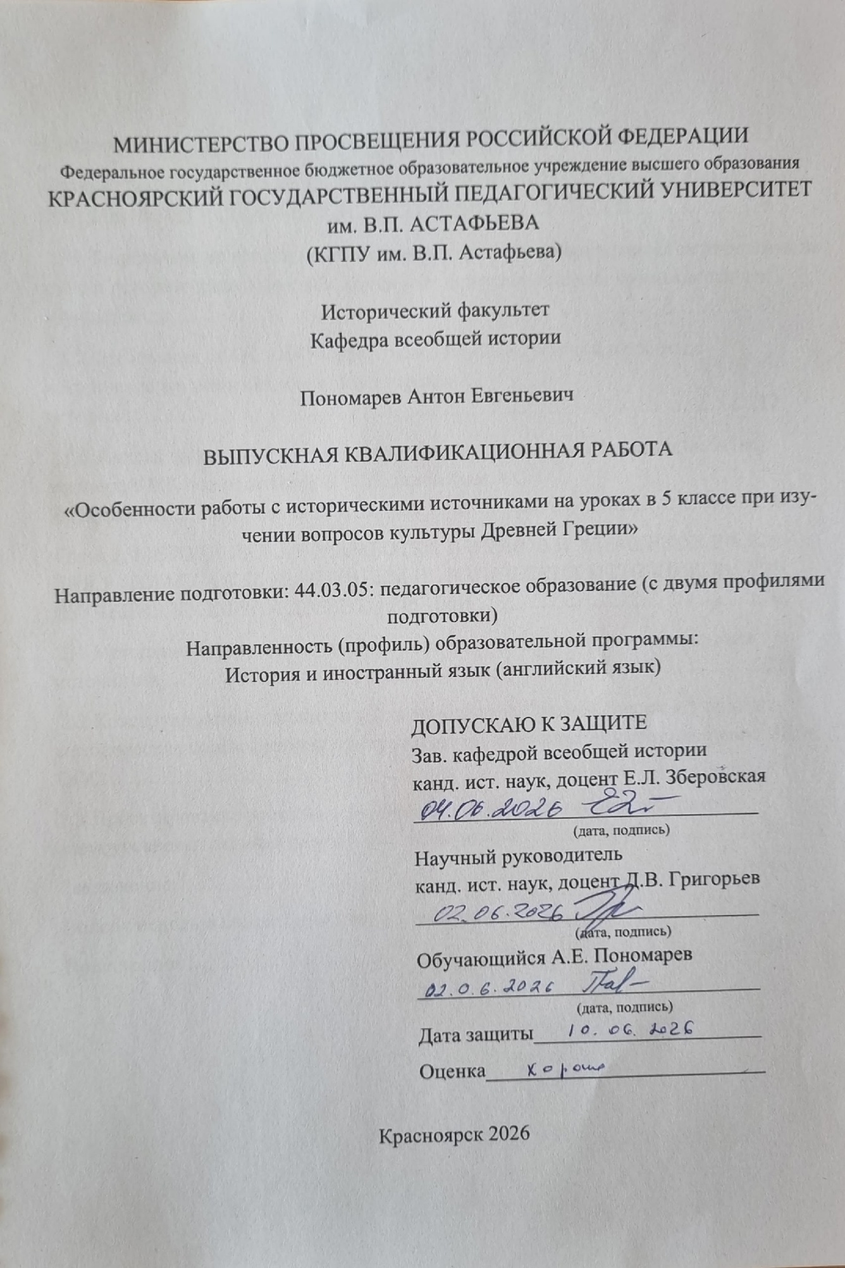
Введение……………………………………………………………………..….........3
Глава 1. ТЕОРЕТИЧЕСКИЕ ОСНОВЫ ИЗУЧЕНИЯ КУЛЬТУРЫ ДРЕВНЕЙ ГРЕЦИИ ЧЕРЕЗ ИСТОРИЧЕСКИЕ ИСТОЧНИКИ В 5 КЛАССЕ………………10
1.1 Теоретические аспекты и особенности работы с историческими источниками на уроках истории: классификация, специфика и познавательные возможности для обучающихся………………………………………………………………………...10
1.2 Требования ФГОС ООО к изучению вопросов культуры и работы с историческими источниками в рамках курса истории………………………………………………………………………………18
1.3 Анализ содержания учебника по истории Древнего мира для 5 класса (на примере УМК под редакцией В.Р. Мединского и А.О. Чубарьяна)……………………………………………………………………………25
Глава 2. МЕТОДИЧЕСКАЯ РАЗРАБОТКА ПРИЕМОВ И ЭЛЕМЕНТОВ УРОКА ДЛЯ 5 КЛАССА С ПРИМЕНЕНИЕМ ИСТОРИЧЕСКИХ ИСТОЧНИКОВ ПРИ ИЗУЧЕНИИ КУЛЬТУРЫ ДРЕВНЕЙ ГРЕЦИИ……................................................33
2.1 Методика использования изобразительных, вещественных и письменных источников ……………………………………………………………………..........33
2.2 Конструирование элементов урока по культуре Древней Греции в 5 классе: методические приёмы работы с историческими источниками в соответствии с ФГОС ООО…………………………………………………………………………………..38
2.3 Проектирование урока по теме «Культура Древней Греции» с системой разноуровневых заданий для работы с источниками………………………..........45
Заключение…………………………………………………………………………..51
Список использованных источников и литературы……….....................................55
Приложения………………………………………………………………………….61

Введение
Актуальность работы обусловлена центральным местом курса «История Древнего мира» в системе основного общего образования: именно в 5 классе начинается систематическое освоение всеобщей истории, формируется первое целостное представление о развитии древних цивилизаций и их культурного наследия. В Федеральной рабочей программе по истории, входящей в Федеральную образовательную программу, утверждённую приказом Минпросвещения РФ от 16.11.2022 № 993, Древняя Греция выделена в самостоятельный крупный раздел, включающий специальный блок «Культура Древней Греции». Федеральные рабочая программа для 5 класса предусматривают около 68 часов на изучение истории Древнего мира, из которых 20 часов приходится на «Раздел 3. Древняя Греция. Эллинизм»; в этой структуре на модуль по Культуре Древней Греции отводится 6 часов.
Тем самым государственный стандарт и ФОП задают задачу не только сообщить сведения о политической истории Эллады, но и обеспечить осмысление её вклада в мировую культуру, опираясь на работу с историческими источниками как ключевым средством формирования предметных и метапредметных результатов.
ФГОС ООО и ФОП прямо фиксируют, что результаты изучения истории в основной школе достигаются через систематическую деятельность учащихся по анализу письменных, визуальных, вещественных и картографических источников, умению извлекать из них информацию, сопоставлять факты, формулировать оценки. Для курса истории Древнего мира это означает необходимость планомерной организации работы с фрагментами текстов, иллюстрациями памятников культуры, картами, археологическим материалом уже на уровне 5 класса. Однако реальная школьная практика демонстрирует устойчивую тенденцию к сведению работы с источниками к фронтальному чтению параграфа учебника и поверхностному обсуждению : задания носят репродуктивный характер, редко обеспечивают развитие критического и творческого мышления, практически не дифференцируются по уровню сложности,. Возникает противоречие между нормативным требованием деятельностной, осмысленной работы с разнообразными историческими источниками и типичными шаблонными формами проведения уроков по культуре Древней Греции в 5 классе. Решение данного противоречия требует целенаправленной методической разработки приёмов и элементов урока, ориентированных на стандарты ФГОС и ресурс конкретного УМК.
Цель работы заключается в том, чтобы обосновать и разработать методические приёмы и элементы урока истории в 5 классе, обеспечивающие эффективную работу учащихся с историческими источниками при изучении культуры Древней Греции в соответствии с требованиями ФГОС ООО и содержанием УМК под редакцией В. Р. Мединского и А. О. Чубарьяна.
Для достижения поставленной цели формулируется комплекс исследовательских задач, структурно соотнесённых с содержанием глав работы:
- Раскрыть теоретические основы понятия «исторический источник», его классификации и познавательных возможностей для обучающихся 5 класса (подраздел 1.1).
- Проанализировать требования ФГОС ООО и ФОП к изучению культуры и работе с историческими источниками в курсе истории Древнего мира 5 класса (подраздел 1.2).
- Провести анализ содержания и системы источников в учебнике «История Древнего мира» для 5 класса под редакцией В. Р. Мединского и А. О. Чубарьяна, выделив потенциал и ограничения для изучения культуры Древней Греции (подраздел 1.3).
- Обосновать методику использования изобразительных, вещественных и письменных источников на уроках по культуре Древней Греции в 5 классе с учётом возрастных особенностей учащихся и требований ФГОС (подраздел 2.1).
- Сконструировать систему методических приёмов и элементов урока по теме «Культура Древней Греции» с опорой на ФГОС ООО и материалы УМК Мединского–Чубарьяна, включая разноуровневые задания по работе с источниками (подраздел 2.2).
- Разработать и описать конкретный вариант урока «Культура Древней Греции» для 5 класса с системой разноуровневых заданий по работе с историческими источниками (подраздел 2.3).
Объект исследования - организация работы с историческими источниками на уроках истории в 5 классе при изучении культуры Древней Греции в рамках школьного курса «История Древнего мира».
Предмет исследования составляют методические приёмы и элементы урока истории в 5 классе, обеспечивающие работу учащихся с историческими источниками (письменными, изобразительными, вещественными, картографическими) при изучении раздела «Культура Древней Греции».
Степень изученности проблемы и теоретико-методическая база исследования опирается на фундаментальные труды по методике преподавания истории, в которых разработаны принципы отбора и использования исторических источников в школе. В работах А.А. Вагина, Е.Е. Вяземского и О.Ю. Стреловой, М.Т. Студеникина, А.Т. Степанищева, В.В. Шогана заложены общие подходы к классификации источников, их дидактическим функциям и возрастной адаптации. Проблема организации работы с документами на уроках истории получила развитие в исследованиях О.С. Полетаевой, О.А. Милькевич и др., где подчёркивается необходимость перехода от репродуктивного использования источников к аналитико-интерпретационной деятельности обучающихся.
В последние годы внимание исследователей сосредоточено на реализации системно-деятельностного подхода в соответствии с ФГОС ООО. В методических пособиях Е.А. Крючковой, О.Н. Шапариной и работах Д.В. Ратниковой раскрыты требования к предметным, метапредметным и личностным результатам, а также роль исторических источников в формировании универсальных учебных действий. Отдельные аспекты использования визуальных и вещественных источников на уроках истории рассмотрены в статьях В.Е. Малюгиной и А.С. Пичугиной
Источниковую базу работы составили нормативные правовые и программно-методические документы, определяющие цели, содержание и результаты исторического образования в основной школе. К ним относятся: Федеральный государственный образовательный стандарт основного общего образования (утверждён приказом Минпросвещения РФ от 31.05.2021 № 287); Федеральная образовательная программа основного общего образования (приказ Минпросвещения РФ от 16.11.2022 № 993); Федеральная рабочая программа по истории для 5-9 классов (2025 г.); а также Федеральный закон «Об образовании в Российской Федерации». Эти документы задают нормативный контекст исследования и позволяют верифицировать предлагаемые методические решения на предмет соответствия актуальным требованиям.
В качестве основного дидактического средства проанализирован учебник «Всеобщая история. История Древнего мира. 5 класс» под редакцией В.Р. Мединского и А.О. Чубарьяна (М.: Просвещение, 2023) и сопутствующих дидактических материалов; обобщение представленных в методической литературе и практических разработках учителей моделей уроков по культуре Древней Греции (комбинированные занятия, проблемные задания, использование ИКТ, работа с планом Акрополя, фрагментами поэм Гомера, описаниями Олимпийских игр). Собственный опыт автора и практические данные ограничены, поэтому в работе проектируется методическая модель и пример урока как авторская конструкция, выведенная из анализа доступных нормативных и методических источников, а не из массового педагогического эксперимента.
Практическая значимость выпускной квалификационной работы состоит в том, что предложенные методические приёмы, элементы урока и конспект занятия по теме «Культура Древней Греции» могут быть непосредственно использованы учителями истории 5 класса при планировании и проведении уроков, а также в системе методической подготовки и наставничества начинающих педагогов.
Структурно работа включает введение, две главы, заключение, список литературы и приложения. Первая глава носит теоретико-нормативный и аналитический характер и отвечает на вопрос: что и на каких основаниях следует изучать в курсе культуры Древней Греции через исторические источники. Вторая глава имеет методическую и проектировочную направленность и показывает, как организовать конкретный урок с опорой на источники и разноуровневые задания. Переход к главе 1 логичен: далее будут раскрыты теоретические основы понятия исторического источника и его функций в обучении истории в 5 классе, служащие фундаментом для последующего нормативного и методического анализа.

Глава 1. Теоретические основы изучения культуры Древней Греции через исторические источники в 5 классе

Теоретические аспекты и особенности работы с историческими источниками на уроках истории: классификация, специфика и познавательные возможности для обучающихся
В современной историографической и методической литературе исторический источник трактуется как особый носитель информации о прошлом, созданный в результате деятельности человека и сохранивший свидетельства об исторической жизни общества. Начиная с классических работ В. О. Ключевского, который определял исторические источники как «памятники, в которых отразилась угасшая жизнь отдельных лиц и целых народов»1, подчёркивается их статус «остатков старины», связывающих исследователя с ушедшей эпохой. В современных подходах акцент смещается к информационной сущности источника: он понимается как материальный носитель сведений о прошлом, становящийся историческим источником лишь в момент включения в познавательную деятельность и анализа1. Для целей школьного обучения это широкое научное понимание необходимо сузить до дидактического: исторический источник в школе - это специально отобранный и адаптированный для учебных целей памятник прошлого (текст, предмет, изображение, карта и др.), содержащий доступную для восприятия учащихся информацию об исторической действительности и используемый в качестве средства обучения и развития. В 5 классе, учитывая возрастные возможности, преобладают краткие по объёму, наглядные, эмоционально насыщенные фрагменты источников, сопровождаемые методическими опорами и пояснениями.
Классификация исторических источников в исторической науке предельно многомерна и включает сложные группировки по происхождению, форме фиксации, функциональному назначению и др.1. В школьной методике для практических целей используются более упрощённые, но дидактически продуктивные классификационные основания. 1. По форме выражения информации выделяют письменные, вещественные, изобразительные, устные и картографические источники1. 2. По отношению к описываемым событиям - первичные (созданные современниками событий) и вторичные (позднейшие пересказы, компиляции). 3. По происхождению - официальные (государственные акты, законы, надписи) и личные (письма, мемуары, дневники). Для курса «История Древнего мира» в 5 классе на практике доминируют письменные, изобразительные, вещественные и картографические источники, тогда как устные (мифы, предания) зачастую включаются в состав письменных или художественных памятников.
Применительно к теме «Культура Древней Греции» типичными письменными источниками выступают адаптированные фрагменты поэм Гомера, античных историков и описания Олимпийских игр; они позволяют познакомить учащихся с языком и образным миром эпохи. Изобразительные источники представлены репродукциями храмов (прежде всего Парфенона и других сооружений Афинского Акрополя), скульптур, росписей на вазах, мозаик, а также учебными иллюстрациями, воссоздающими сцены театральных представлений или спортивных состязаний. К вещественным источникам, доступным для пятиклассников, относятся фотографии археологических находок (посуда, орудия труда, игрушки, культовые предметы), музейные экспонаты, а также их наглядные модели и реконструкции. Картографические источники представлены историческими картами Древней Греции, Средиземноморья и Чёрного моря, где отображаются территории полисов, колоний, местоположение культурных центров и Олимпии. Специфика восприятия этих типов источников пятиклассниками обусловлена преобладанием наглядно-образного мышления: письменный текст требует сильной опоры на иллюстрацию и объяснение терминов; визуальные и вещественные памятники воспринимаются легче и эмоциональнее, но нуждаются в направляющей беседе; карты и хронологические схемы осваиваются преимущественно через простые операции локализации и соотнесения с уже известными фактами.
Исторический источник в учебном процессе выполняет комплекс дидактических функций. Информационная функция заключается в том, что источник поставляет фактические сведения о событиях, быте, духовной культуре прошлых эпох, расширяя и конкретизируя материал учебника. Иллюстративная функция проявляется в способности источника «оживлять» прошлое, создавая у учащихся яркие, зрительные и эмоционально окрашенные образы, формируя представление о быте и внешнем облике исторической эпохи1. Мотивационная функция связана с тем, что прямое обращение к «остаткам старины» вызывает у школьников интерес, чувство сопричастности к прошлому, желание узнать, «как это было на самом деле». Развивающая функция состоит в формировании умений анализа, сравнения, обобщения, установления причинно-следственных и пространственно-временных связей, т. е. в развитии элементов исторического мышления. Наконец, воспитательная функция заключается в воздействии источника на ценностную сферу личности: через соприкосновение с культурными памятниками и текстами прошлого у учащихся формируются уважение к историческому наследию, уважение к иным культурным традициям, основы гражданской идентичности.
В контексте изучения культуры Древней Греции иллюстративная и мотивационная функции приобретают особое значение: именно через наглядные образы храмов, статуй, вазописи, через живое слово Гомера и описания Олимпийских игр пятиклассники способны эмоционально «войти» в античный мир, увидеть его своеобразие и красоту. Развивающая функция источника здесь проявляется в обучении школьников первичным аналитическим операциям: выделению в изображении существенных деталей, сопоставлению разных образцов искусства, установлению связи между формой памятника и его назначением, а в тексте - между поступками героев и их оценкой автором.
Письменные источники обладают специфическими познавательными возможностями. Фрагменты поэм Гомера, описания Олимпийских игр, рассказы об основании колоний позволяют учащимся услышать «голос эпохи», познакомиться с системой ценностей и представлений древних греков, с их отношением к героям, богам, гражданским добродетелям. Через художественный образ школьники осваивают историческое содержание на уровне конкретных ситуаций и персонажей: они учатся выделять главных действующих лиц, формулировать, за что их прославляет или критикует автор, какие черты характера подаются как образцовые или порицаемые. В 5 классе такие тексты должны быть небольшими по объёму, с чётко выраженной сюжетной линией и минимальным количеством сложных реалий; незнакомые слова и имена целесообразно объяснять в сносках или в глоссарии. Методически работа строится через систему вопросов на понимание содержания («кто? где? что делает?»), на выявление причин и последствий («почему герой поступил именно так? к чему это привело?»), а также заданий на формулирование собственной оценки поступков персонажей и явлений культуры. Тем самым письменный источник становится не только каналом передачи фактов, но и средством развития морально-ценностного суждения и умения аргументировать свою позицию.
Вещественные и изобразительные источники по культуре Древней Греции - фотографии храмов Парфенона и других сооружений Акрополя, образцы скульптуры, расписные вазы, фрагменты археологических находок - открывают особые познавательные возможности, связанные с формированием пространственно-образных представлений учащихся. Рассматривая изображение храма, ученик учится видеть композицию, пропорции, сопоставлять размеры здания и людей, обращать внимание на колонны, фронтоны, скульптурный декор и делать элементарные выводы о назначении сооружения, о значении культа богов в жизни полиса. Анализируя скульптуру, пятиклассники учатся описывать позу, мимику, одежду, соотносить телесную красоту и её идеализацию с представлениями греков о гармонии человека и мира. Работа с вазописью позволяет через детали быта (одежда, предметы, сцены праздников или соревнований) реконструировать повседневную жизнь, занятия, развлечения древних греков. Для этого возраста особенно важен акцент на визуальном анализе: учитель задаёт вопросы типа «что изображено?», «какие детали бросаются в глаза?», «каким вы представляете себе мастера, создавшего этот предмет?», направляя учащихся от простого наблюдения к объяснению скрытой в образе идеи. Таким образом, вещественные и изобразительные источники развивают наблюдательность, умение описывать и сравнивать, а также способность видеть в деталях выражение ценностей общества - гармонии, культа тела, почитания богов и уважения к гражданскому идеалу.
Картографические источники и хронологические таблицы выполняют в обучении особую опосредующую роль, связывая культурные явления с пространственно-временным контекстом. Исторические карты Древней Греции, Средиземноморья и Чёрного моря позволяют пятиклассникам локализовать основные культурные центры -Афины, Спарту, Олимпию, Делос - увидеть их расположение относительно моря, гор, путей сообщения, сопоставить природные условия и культурное развитие полисов. Карта становится не только вспомогательным наглядным средством, но и самостоятельным источником информации: по ней можно установить, где проводились Олимпийские игры, как распространялись греческие колонии, какие регионы стали центрами искусства и науки. Хронологические таблицы и ленты времени помогают привязать культурные явления -дату первых Олимпийских игр (776 г. до н. э.), период Великой греческой колонизации (VIII-VI вв. до н. э.), расцвет классического искусства - к основным этапам истории Эллады, формируя у школьников элементарное чувство исторического времени и последовательности. В 5 классе работа с картами и хронологическими схемами строится преимущественно через простые учебные действия: найти на карте обозначенный объект, показать путь, соотнести дату на ленте времени с текстом учебника, заполнить несложные хронологические «окна».
Обобщённое представление о сочетании типов источников по теме культуры Древней Греции и соответствующих им учебных действий даёт таблица 1.1, где систематизированы основные разновидности источников и характерные для 5 класса способы работы с ними. Как показано в таблице 1.1, именно сочетание разных типов источников обеспечивает целостность образа эпохи и разнообразие когнитивной активности учащихся.
Таблица 1.1 -Типы исторических источников и их познавательные возможности для учащихся 5 класса
Тип источника | Примеры по теме культуры Древней Греции | Основные учебные действия учащихся
Письменный | Фрагменты поэм Гомера; описания Олимпийских игр; рассказы о колониях | Чтение и пересказ; ответы на вопросы; выделение главного
Изобразительный | Изображения Парфенона и Акрополя; скульптура; вазопись | Наблюдение и описание; сравнение; выявление деталей
Вещественный | Фото археологических находок (посуда, оружие, игрушки) | Определение назначения; обсуждение быта; реконструкция сцен
Картографический | Карта Древней Греции и Средиземноморья | Локализация объектов; соотнесение карты и текста
Хронологический | Лента времени с датой первых Олимпийских игр, периодом колонизации | Соотнесение событий и дат; упорядочивание по времени

Эффективность использования перечисленных типов источников в значительной мере определяется учётом возрастных особенностей пятиклассников. Для данного возраста характерны ограниченный объём произвольного внимания и преобладание конкретно-образного мышления, потребность в яркой наглядности, а также высокая мотивация к игровой и творческой деятельности. Это требует от учителя особой организации работы: источники подбираются фрагментарно, без перегрузки сложной терминологией; каждый текст или изображение сопровождаются продуманной системой вопросов, опорных схем, планов и заданий на разном уровне сложности. Игровые формы - «археологическая лаборатория» при работе с вещественными источниками, «экскурсия по Акрополю» при анализе архитектуры, инсценировки и «интервью с героем» при обращении к письменным свидетельствам –-позволяют превратить освоение источника в активную исследовательскую деятельность, соответствующую потребности младших подростков в деятельности и общении. При этом важно, чтобы игра не подменяла собой анализ содержания: игровые задания должны быть встроены в логическую цепочку учебных действий, ведущих к формированию умений извлечения и интерпретации исторической информации.
В результате, теоретическое осмысление понятия исторического источника, его классификации и дидактических функций в условиях обучения в 5 классе задаёт необходимые рамки для конструирования учебного процесса при изучении культуры Древней Греции. Понимание того, какие типы источников доступны пятиклассникам, какие познавательные возможности они открывают и как соотносятся с возрастными особенностями учащихся, является исходной предпосылкой для последующего анализа нормативных требований ФГОС ООО и Федеральной образовательной программы к работе с источниками (подраздел 1.2), а также для оценки того, каким образом эти требования и теоретические ориентиры отражены в содержании и методическом аппарате конкретного учебника Мединского-Чубарьяна (подраздел 1.3). Именно к выяснению нормативных ожиданий в отношении работы с историческими источниками в курсе истории Древнего мира для 5 класса и будет логично перейти далее.

Требования ФГОС ООО к изучению вопросов культуры и работы с историческими источниками в рамках курса истории.
В современной российской школе образовательный процесс на уровне основного общего образования регламентируется Федеральным государственным образовательным стандартом (ФГОС ООО) и Федеральной образовательной программой, включающей федеральную рабочую программу по истории для 5-9 классов. В рамках этих документов курс «История Древнего мира» реализуется в 5 классе и содержит крупный тематический блок, посвящённый Древней Греции, где вопросы культуры и работа с историческими источниками рассматриваются как обязательный компонент предметной подготовки. Настоящий подраздел фокусируется на том, какие именно требования к изучению культуры и к организации работы с источниками задают ФГОС ООО и федеральная рабочая программа по истории применительно к 5 классу и теме «Культура Древней Греции».
ФГОС ООО фиксирует трёхчленную структуру результатов освоения основной образовательной программы: личностные, метапредметные и предметные. В личностном измерении стандарт ориентирует историческое образование на формирование уважительного отношения к отечественному и мировому культурному наследию, понимание важности культуры как носителя ценностей и средства коммуникации, а также на развитие гражданской и культурной идентичности, патриотизма и готовности к диалогу в поликультурной среде. Для курса истории это конкретизируется через требование осознания значимости исторических и культурных памятников своей страны и мира и готовности участвовать в их сохранении. Метапредметные результаты включают овладение универсальными учебными действиями: базовыми логическими (сравнение, классификация, обобщение, установление причинно-следственных связей), исследовательскими (постановка познавательной задачи, подбор исторического материала, реконструкция событий), а также действиями по работе с информацией (анализ учебных и внеучебных исторических текстов, извлечение и оценка информации, различение видов источников). Предметные результаты по истории отражают владение хронологией, фактологией, умениями описывать и объяснять исторические процессы и, принципиально важно, - умениями работать с историческими источниками и картой как специфическими средствами познания прошлого. В стандарте и развёртывающих его программах прямо зафиксирована необходимость работы учащихся с различными источниками исторической информации (учебник, аутентичный документ, карта, иллюстрация и др.) и умений «находить и критически анализировать» их для решения познавательных задач. Тем самым нормативный документ задаёт не только знаниевый, но и деятельностный характер освоения истории Древнего мира, включая раздел о культуре Древней Греции.
Федеральная рабочая программа по истории для 5-9 классов конкретизирует общие положения стандарта применительно к содержанию курса «История Древнего мира» в 5 классе. В разделе «Древняя Греция. Эллинизм» выделяется 20 часов, внутри которых предусмотрена отдельная тема «Культура Древней Греции» объёмом 6 часов. Тематическое содержание данного блока включает: религию древних греков и пантеон богов, храмы и жрецов, развитие наук и философии, школу и образование, литературу, греческое искусство (архитектуру и скульптуру), повседневную жизнь и быт, театр, спортивные состязания и общегреческие игры в Олимпии. Отдельно в программе после темы «Походы Александра Македонского на Восток», следует «Культура царства Птолемеев», что позволяет выстраивать линию преемственности и сравнения внутри греческой культурной традиции. Тем самым федеральная программа задаёт ориентир на формирование у пятиклассников целостного представления о вкладе древних греков в мировую культуру - от религиозно-мифологических представлений до художественных и научных достижений.
А также это означает, что специфический культурный материал распределён не только по одному разделу, но и «вшит» в широкий контекст политической и социальной истории. В условиях ограниченного времени возникает необходимость предельно рационального использования каждого часа для организации содержательной работы с источниками, позволяющей не только передать сведения, но и сформировать историко-культурные представления и аналитические умения.
Федеральный государственный образовательный стандарт по истории подробно описывает планируемые результаты, прямо связанные с работой с источниками. На уровне предметных умений для 5 класса выделяются, в частности, умения «называть и различать основные типы исторических источников (письменные, визуальные, вещественные и др.)», проводить поиск необходимой информации «в одном или нескольких источниках (материальных, текстовых, изобразительных и др.)», сравнивать данные разных источников, выявляя их сходство и различия. Отдельно обозначается работа с исторической картой: умение находить на карте природные и исторические объекты, устанавливать связь между условиями среды и занятиями населения. Планируемые результаты в области описания и реконструкции включают способность «составлять описание исторических объектов, памятников на основе текста и иллюстраций учебника, дополнительной литературы, макетов». В совокупности это означает, что к окончанию 5 класса ученик должен не просто узнавать памятники культуры, но и уметь извлекать из них информацию, сопоставлять её с текстом и картой, формулировать собственные суждения.
Применительно к теме «Культура Древней Греции» указанные требования получают конкретное наполнение. Так, в ФРП ООО детализируются планируемые результаты по соответствующему модулю: учащиеся должны «называть главных богов, которым поклонялись древние греки, распознавать их скульптурные изображения», «представлять описание внешнего вида и планировки древнегреческого храма», «распознавать архитектурные элементы зданий на изображениях, фотографиях», «рассказывать по плану или иллюстрациям о древнегреческом театре», «рассказывать об истоках и правилах проведения общегреческих игр в Олимпии». Эти формулировки предполагают систематическое обращение к комплексу источников: мифологическим текстам, репродукциям скульптуры и архитектуры, схемам планировки храмов, иллюстрациям театральных представлений, текстам об Олимпийских играх. Учитель обязан строить уроки так, чтобы ребёнок не только воспринимал готовое объяснение учителя, но и самостоятельно работал с текстом, изображением, картой, выделяя существенные признаки культурных явлений, осмысляя ценности античного общества.
Сопоставление требований ФГОС ООО и федеральной рабочей программы позволяет выстроить систематизацию, наглядно представленную в таблице 1.2, где три группы результатов соотнесены с ключевыми нормативными требованиями и возможностями их реализации при изучении культуры Древней Греции.
Как показано в таблице 1.2, личностные результаты (формирование уважения к культуре, осознание значимости культурного наследия, ценностное отношение к историческим памятникам) реализуются на уроках по культуре Древней Греции через обсуждение смыслов, заключённых в мифах, образах богов и героев, архитектуре храмов и Олимпийских играх. Метапредметные результаты (умение работать с информацией, анализировать и сравнивать данные текстовых и визуальных источников, планировать учебную деятельность, сотрудничать в группе) обеспечиваются через организацию заданий по поиску и обработке информации в учебнике, хрестоматии, на карте, в иллюстративном ряду, а также через групповую работу над мини-проектами и реконструкциями (например, «экскурсия по Акрополю» или «репортаж из Олимпии»). Предметные результаты (знание фактов и понятий, умения описывать и объяснять культурные явления, работать с источниками разных типов) реализуются, когда учащиеся, опираясь на тексты и изображения, описывают устройство древнегреческого храма, особенности театра, значение Олимпийских игр, классифицируют источники и соотносят их с изучаемой эпохой.
Таблица 1.2. -Требования ФГОС ООО и ФОП к результатам обучения и их реализация при изучении культуры Древней Греции в 5 классе
Группа результатов | Ключевые требования по истории | Возможности реализации на уроках по культуре Древней Греции
Личностные | Уважение к культуре своего и других народов; осознание значимости исторического и культурного наследия; готовность участвовать в его сохранении | Обсуждение ценностей древнегреческой культуры (красота, гармония, гражданственность) на основе мифов и образов героев; эмоционально-ценностное осмысление храмов, театра, Олимпийских игр по текстам и изображениям
Метапредметные | Владение логическими действиями (сравнение, обобщение, установление причинно-следственных связей); работа с информацией из разных источников; умение сотрудничать | Анализ и сравнение текстов (фрагменты Гомера, описания игр) и иллюстраций (храмы, скульптура); выполнение групповых заданий по реконструкции праздника в Олимпии или экскурсии по Акрополю; представление результатов в виде устных сообщений, таблиц, схем
Предметные | Знание хронологии и фактов; умение работать с историческими источниками и картой; описание и объяснение культурных явлений | Локализация на карте Афин, Олимпии и других центров культуры; классификация источников (письменные, визуальные, вещественные); описание по плану древнегреческого храма, театра, Олимпийских игр с опорой на тексты и изображения

Вместе с тем нормативные требования порождают для учителя ряд объективных ограничений и вызовов. Например, при строго заданном количестве часов и насыщенном содержании раздела «Древняя Греция. Эллинизм» необходимо тщательно отбирать источники и виды деятельности, чтобы не перегружать учащихся информацией и терминологией, но при этом обеспечивать достижение не только предметных, но и метапредметных и личностных результатов. А также, ориентация ФГОС на системно-деятельностный подход и развитие исследовательских и информационных умений требует от учителя владения современными методическими приёмами работы с письменными, изобразительными и вещественными источниками, в том числе при работе с детьми с разным уровнем подготовки. Наконец, возрастные особенности пятиклассников (ограниченный объём произвольного внимания, ведущая роль наглядно-образного мышления) предполагают, что сложные нормативные установки должны реализовываться через доступные по форме задания: наблюдение, описание, сравнение, реконструкцию по образцу, совместное обсуждение, - а не через чисто вербальные объяснения.
Следовательно, ФГОС ООО и федеральная рабочая программа по истории формируют чёткий нормативный запрос на систематическую, развивающую работу с историческими источниками в курсе истории Древнего мира, включая изучение культуры Древней Греции. Этот запрос включает требования к результатам разных уровней, структуре содержания и характеру учебной деятельности. В следующем подразделе 1.3 анализ будет перенесён на уровень конкретного учебника под редакцией В. Р. Мединского и А. О. Чубарьяна как основного дидактического ресурса, чтобы установить, в какой мере его содержание и методический аппарат позволяют реализовать обозначенные нормативные установки при изучении темы «Культура Древней Греции» в 5 классе.

Анализ содержания учебника по истории Древнего мира для 5 класса (на примере УМК под редакцией В.Р. Мединского и А.О. Чубарьяна)
Учебник «История. Всеобщая история. История Древнего мира. 5 класс» под редакцией В. Р. Мединского и А. О. Чубарьяна издан издательством «Просвещение» включён в действующие федеральные перечни, что обусловливает его соответствие ФГОС основного общего образования и Федеральной образовательной программе по истории. Структурно он построен по традиционной для курса истории Древнего мира схеме: I - Первобытное общество, II - Древний Восток, III - Древняя Греция, IV - Древний Рим; общий объём составляет 304 страницы и 55 параграфов, что фиксируется в аннотированных описаниях УМК и материалах для учителя. Учебник снабжён глоссарием, справочными материалами, а также заданиями для итогового повторения и подготовки к аттестации, что соответствует требованию программы к формированию предметных и метапредметных умений. В дальнейшем анализе внимание сосредоточено на главе III «Древняя Греция» и прежде всего на параграфах, посвящённых культуре, поскольку именно они задают рамку для организации работы пятиклассников с историческими источниками по тематике древнегреческой культуры.
Структура раздела «Древняя Греция» в учебнике Мединского - Чубарьяна в целом соответствует содержанию ФОП и рабочей программе по истории Древнего мира для 5 класса. Согласно содержанию УМК, глава III включает следующие параграфы: «Начало греческой цивилизации», «Верования древних греков», «Поэмы Гомера», «Государство-полис в Древней Греции», «Великая греческая колонизация», «Древние Афины», «Древняя Спарта», «Греко-персидские войны», «Афинская демократия», «Культура Древней Греции», «Повседневная жизнь древних», «Наука в Древней Греции», «Театр в жизни древних греков», «Священный огонь Олимпии», «Ослабление Эллады. Возвышение Македонии», «Походы Александра Македонского на Восток», «Культура царства Птолемеев». Тем самым внутри одной главы создаётся содержательный блок, где вопросы культуры Древней Греции рассредоточены: отдельный параграф «Культура Древней Греции» концентрирует материал об архитектуре, скульптуре и живописи; параграфы о повседневной жизни, науке, театре и Олимпийских играх расширяют культурный ракурс, включая социально-бытовую сферу и формы досуга. Во всех указанных параграфах присутствуют текстовые вставки, иллюстрации, карты и выделенные рамки, что обеспечивает возможность рассматривать их как систему учебных исторических источников, адаптированную для пятиклассников.
Анализ типов исторических источников, представленных в главе о Древней Греции, показывает, что авторы учебника реализуют комплексный, мультисенсорный подход к подаче культурного материала. Широко используются текстовые фрагменты: цитаты и пересказы из поэм Гомера, мифов о богах Олимпа, описаний Олимпийских игр, высказываний античных авторов о полисе и демократии. Эти тексты выполняют функцию письменных источников, которые позволяют «услышать голос эпохи» и вводят пятиклассников в мир представлений самих древних греков. В параграфах «Культура Древней Греции», «Повседневная жизнь древних», «Театр», «Священный огонь Олимпии» широко представлены изобразительные материалы - фотографии и рисунки Афинского Акрополя, Парфенона, других храмов, мраморных и бронзовых скульптур, расписной керамики, а также реконструкции планировки храмовых комплексов и театров. А также, через иллюстрации археологических находок (предметы быта, орудия труда, игрушки, украшения) вводится компонент вещественных источников, пусть и в опосредованной, фотографической форме. Наконец, значимое место занимают картографические материалы - карта Древней Греции, карта греческой колонизации, схема расположения Олимпии и маршрут походов Александра Македонского, что позволяет локализовать культурные центры (Афины, Олимпия, Александрия) в пространстве Средиземноморья. В совокупности это отражает подчёркнутое внимание авторов к духовной жизни и повседневности: выбор иллюстраций и источников показывает древнегреческую культуру не только через «высокое» искусство, но и через быт, образование, развлечения, соревнования.
Систематизация этого материала раскрывается в таблице 1.3 «Исторические источники по теме «Культура Древней Греции» в учебнике Мединского-Чубарьяна», где показано, какие типы источников задействованы и какие учебные действия они потенциально вызывают у пятиклассников (см. таблицу 1.3). В работе конкретные страницы и иллюстрации будут соотнесены с фактическим изданием учебника.
Таблица 1.3.-Типы источников по культуре Древней Греции в учебнике Мединского-Чубарьяна
Тип источника | Пример из учебника | Потенциальные учебные действия учащихся
Текстовый | Фрагмент рассказа об Олимпийских играх (стр.195) | Прочитать и выделить главное, пересказать, ответить на вопросы по содержанию
Изобразительный | Изображение Парфенона, общий вид Афинского Акрополя (178-178 стр.) | Наблюдать и описать, выделить детали, сопоставить с текстом учебника
Вещественный | Фото археологических находок: керамические сосуды, предметы быта, игрушки. (124, 150, 151 стр.) | Определить назначение предмета, связать его с повседневной жизнью греков
Картографический | Карта Древней Греции с обозначением Афин, Олимпии и других центров культуры (119 стр.) | Найти объекты, локализовать памятники культуры, соотнести с текстовым описанием

При рассмотрении методического аппарата учебника применительно к работе с этими источниками важно учитывать как формально представленные задания, так и потенциальные возможности их развёртывания учителем. По данным рабочей программы и поурочных планов, опирающихся на данный УМК, после параграфов о культуре, повседневной жизни, науке, театре и Олимпийских играх учащимся предлагаются- вопросы на понимание и воспроизведение основного содержания: «Кого древние греки считали главными богами?», «Какие виды спорта были на Олимпийских играх?», «Как был устроен древнегреческий театр?». Встречаются задания на работу с иллюстрациями: описание внешнего вида храмов и скульптур, сравнение изображений, реконструкция по рисунку облика Акрополя или устройства дома. Используются задания на работу с картами: найти Олимпию на карте Греции, показать Афины, локализовать основные центры эллинистической культуры. Наконец, методический аппарат включает отдельные творческие задания, побуждающие к простейшему моделированию и драматизации, например «изобразить сцену театрального представления», «сочинить рассказ от имени участника Олимпийских игр», «оформить рисунок древнегреческой вазы».
Систематическое представление этих заданий дано в таблице 1.4 «Типы заданий по работе с источниками в разделе «Культура Древней Греции» учебника Мединского-Чубарьяна», позволяющей выявить их доминирующие типы (см. таблицу 1.4).
Таблица 1.4-Типы заданий по работе с источниками в разделе о культуре Древней Греции
Тип задания | Пример формулировки (перефразировано) | Развиваемые умения
На воспроизведение | «Перечислите главных богов Олимпа и укажите, за что они отвечали» | Понимание и запоминание текста, воспроизведение
На анализ | «По иллюстрации опишите Афинский Акрополь. Какие детали указывают, что это священное место?» | Наблюдение, выделение главного, анализ
На сравнение | «Сравните Олимпийские игры в Древней Греции и современные: что общего и что различается?» | Сравнение, обобщение, оценивание
Творческое | «Представьте, что вы - участник театрального представления. Опишите, что вы видите вокруг» | Воображение, интерпретация, личностное отношение

Как видно из таблицы 1.4, доминируют задания на воспроизведение и первичный анализ (описание, ответы на вопросы по тексту и иллюстрациям). Задания на сравнение и творческую интерпретацию присутствуют, но количественно занимают меньшее место; они, как правило, разработаны для заинтересованных учащихся или формулируются в методических рекомендациях к урокам, а не в основном тексте учебника. Это соотносится с более общими наблюдениями методистов о преобладании репродуктивных форм работы в курсе истории Древнего мира и необходимости целенаправленного усиления исследовательского компонента.
Сопоставление выявленных особенностей учебника с нормативными требованиями ФГОС и ФОП, проанализированными ранее, позволяет сделать несколько принципиальных выводов. Учебник в целом хорошо поддерживает реализацию требования к разнообразию источников исторической информации: наряду с текстом учебника систематически используются письменные, визуальные, вещественные (в форме фотофиксации) и картографические источники. Это создаёт необходимые предпосылки для формирования у пятиклассников умений «извлекать факты из письменного источника», «находить в визуальных памятниках ключевые знаки и символы», «читать историческую карту с опорой на легенду», которые прямо зафиксированы в ФОП. Содержательное наполнение культурного блока соответствует ФОП: религия и пантеон богов, храмы и жрецы, греческое искусство и театр, школа и образование, Олимпийские игры, повседневная жизнь и эллинистическая культура представлены достаточно полно и системно.
В то же время обнаруживается ряд зон, где потенциал учебника с точки зрения требований ФГОС к развитию критического мышления, исследовательских и коммуникативных умений используется не в полной мере. Например, сравнительно невелик удельный вес проблемных вопросов и заданий, требующих от учащихся установления причинно-следственных связей, выдвижения гипотез, аргументации собственной оценки культурных явлений. Преобладают вопросы типа «что? где? когда?», тогда как вопросы «почему?» и «как вы думаете?» встречаются реже и, как правило, не опираются на целостный комплекс источников. Далее, в учебнике практически отсутствуют разноуровневые задания, ориентированные на дифференциацию по уровню сложности и степени самостоятельности работы с источником, хотя ФГОС и современная методика настойчиво акцентируют необходимость учёта индивидуальных возможностей учащихся. Наконец, задания на межтиповой анализ (например, сопоставление текста мифа с изображением богов, сопоставление карты с иллюстрацией памятника) представлены эпизодически, хотя именно они могли бы в наибольшей степени способствовать формированию метапредметных результатов, связанных с интеграцией различных видов информации.
В итоге, учебник Мединского-Чубарьяна предоставляет содержательно богатый и визуально насыщенный материал по культуре Древней Греции, включающий разнообразные типы исторических источников, но методический аппарат по их освоению остаётся в значительной степени традиционным и репродуктивным. Это делает необходимым целенаправленное конструирование таких приёмов работы, которые позволили бы превратить уже имеющиеся в учебнике источники в основу деятельностного, развивающего обучения: построить систему поэтапного анализа письменных текстов, организовать наблюдение и сравнение изобразительных и вещественных источников, включить картографический материал в работу над культурными сюжетами. Вторая глава настоящей работы будет посвящена именно проектированию такой методики, а непосредственным продолжением данного анализа станет подраздел 1.4, в котором будут обобщены теоретические и аналитические результаты первой главы и обозначен переход к методической разработке.
Вывод по главе 1: Теоретические представления о источниках, требования ФГОС и содержание учебника создают предпосылки для развивающей работы, но нуждаются в методической проработке: отборе типов источников, конструировании разноуровневых заданий. Этому посвящена глава 2, где будут разработаны методика использования изобразительных, вещественных и письменных источников и пример урока «Культура Древней Греции».

Глава 2. Методическая разработка приемов и элементов урока для 5 класса с применением исторических источников при изучении культуры Древней Греции.

2.1 Методика использования изобразительных, вещественных и письменных источников
Методическая разработка использования исторических источников при изучении культуры Древней Греции в 5 классе строится вокруг трёх групп материалов, которые, с одной стороны, соответствуют познавательным возможностям младшего подростка, а с другой - обладают высоким потенциалом для формирования предметных и метапредметных результатов. К ним относятся, во-первых, изобразительные источники (фотографии храмов, скульптур, вазописи, планы Акрополя), во-вторых, вещественные источники и их реконструкции (археологические находки, предметы быта, условные «восковые дощечки»), в-третьих, письменные источники (адаптированные фрагменты поэм Гомера, описания Олимпийских игр, рассказы о повседневной жизни). Для пятиклассников такие материалы обеспечивают наглядность, эмоциональную включённость и возможность поэтапного движения от простого восприятия к элементарному анализу и оценочным суждениям. В рамках данного подраздела последовательно рассматриваются методические приёмы работы с каждой из обозначенных групп источников.
Работа с изобразительными источниками по архитектуре и скульптуре Древней Греции целесообразна через специально организованный алгоритм, который можно обозначить как приём «Наблюдай - описывай - объясняй». Он опирается на общие рекомендации методики анализа визуальных материалов, где выделяются этапы идентификации, первичного восприятия, анализа деталей и обобщённого понимания целостного образа. На первом шаге («наблюдай») ученикам демонстрируется изображение Парфенона, общего вида Афинского Акрополя или иной ключевой постройки. Задача учителя - организовать первичное, относительно свободное восприятие: уточнить, что именно видят дети, какие элементы привлекают внимание, не требуя пока точной терминологии. Можно использовать приёмы краткого показа с последующим уточнением, на что обратили внимание, что запомнили.
На втором шаге («описывай») учащимся предлагается работать по опорному плану, включающему вопросы «что изображено?», «какие части здания (или фигуры) вы замечаете?», «какие материалы можно предположить?», «каково впечатление - лёгкость, массивность, торжественность?». Для 5 класса важны письменные или графические опоры - рабочие листы с перечнем вопросов, местом для кратких записей, схематичным контуром храма или скульптуры, куда можно нанести выделенные детали. На третьем шаге («объясняй») происходит выход к смыслу: с помощью наводящих вопросов («для чего мог служить этот храм?», «почему древние греки строили такие сооружения на возвышенности?», «о чём говорит внимание к пропорциям и украшениям?») учитель помогает формулировать выводы о религиозном назначении архитектурных объектов, культовом характере Акрополя, ценности гармонии и меры в древнегреческой эстетике. Такая поэтапная работа позволяет задействовать как образное, так и логическое мышление, не перегружая пятиклассников избыточной терминологией.
Следующий важный приём, ориентированный на развитие умений сравнения и установления динамики культурного развития, - сравнительный анализ изобразительных источников. Для темы скульптуры особенно продуктивно сопоставление двух изображений, условно относимых к архаическому и классическому периодам (например, фигуры коры и атлета). Организация задания строится вокруг структурированных вопросов: «Найдите сходства» (стойка фигуры, фронтальность, наличие фона), «найдите различия» (передача движения, выражение лица, соотношение одежды и обнажённого тела), «какая статуя кажется более живой и почему?», «как вы думаете, о чём говорят эти различия?». Важно удерживать целевую установку: задача не в том, чтобы дать стилистическую периодизацию, а в том, чтобы научить ребёнка видеть изменения, связывать их с представлениями о красоте, телесности, человеческой индивидуальности. Вопросы должны быть доступны по формулировке и ориентированы на собственные впечатления учащихся, что, согласно методическим рекомендациям, повышает мотивацию и способствует формированию оценочных суждений.
Работа с вещественными источниками и их реконструкциями позволяет перевести внимание с «высокой» культуры к повседневности, что соответствует антропологическому подходу в курсе истории Древнего мира. В школьной практике такими источниками становятся фотографии археологических находок (глиняные сосуды, бронзовые орудия, украшения, игрушки), репродукции музейных экспонатов, а также специально изготовленные учителем условные объекты, например «восковые дощечки» с псевдогреческой записью, макеты сосудов или предметов одежды. Эффективной формой организации деятельности здесь выступает «мини-археологическая лаборатория». Учащимся предлагаются карточки с изображением предмета и кратким описанием контекста находки (место, слой, сопутствующие вещи). По заданному алгоритму они определяют: 1) из какого материала сделан предмет, 2) какова его возможная функция, 3) кому он мог принадлежать (ребёнку, воину, жрецу, хозяйке дома), 4) что можно узнать о жизни древних греков из этого предмета (уровень ремесла, быта, развлечений, верований).
Такое моделирование исследовательской ситуации отвечает требованиям стандартов к формированию умений извлекать информацию из различных источников и делать на их основе выводы. При этом учитель должен дозировать сложность задания: для части детей достаточно устно предположить назначение предмета, для более подготовленных - предложить заполнить «паспорт находки» по образцу (тип, датировка, материал, состояние, предполагаемое назначение), опираясь на адаптированные схемы, аналогичные тем, что используются в музейной и археологической практике. Особое значение приобретает обсуждение того, какие детали помогают сделать вывод (форма, следы износа, орнамент), что развивает наблюдательность и воображение.
Методика работы с письменными источниками в 5 классе должна учитывать рекомендации по отбору текстов: они должны быть, относительно краткими, с ясным сюжетом и чёткими характеристиками персонажей. Фрагменты поэм Гомера, описания Олимпийских игр, небольшие рассказы о школе, развлечениях или религиозных праздниках удовлетворяют этим требованиям и одновременно позволяют «услышать голос эпохи». Базовым приёмом можно считать стратегию «чтение с остановками». Учитель зачитывает (или организует чтение учащимися) небольшой фрагмент, после чего следует серия вопросов: «Кто говорит?», «о каком событии идёт речь?», «какие чувства испытывают герои?», «что здесь говорится о богах (или о людях)?». Такие паузы позволяют избежать пассивного слушания, превращая чтение в диалог, в ходе которого школьники осмысляют содержание, связывают его с ранее изученным материалом и собственным жизненным опытом.
Обязательным условием является систематическое пояснение незнакомых слов, реалий, имён собственных, что подчёркивается в памятках по работе с источниками для 5 класса. Непонимание лексики резко снижает когнитивную и эмоциональную отдачу текста, поэтому целесообразно использовать глоссарий, выносить трудные слова на поле рабочей тетради или на слайд, возвращаться к ним в ходе обсуждения. После первичного чтения возможно задание на формулирование главной мысли текста в 2-3 предложениях, что соответствует типовой структуре работы с документом в основной школе и способствует развитию навыков сжатого пересказа.
Развёрнутым продолжением «чтения с остановками» выступает приём «Реконструкция по тексту». В основе лежит адаптированный письменный источник, описывающий, например, Олимпийские игры: упоминание места (Олимпия), посвящения Зевсу, периодичности (раз в четыре года), продолжительности (несколько дней), основных видов состязаний, идеи «священного перемирия». Учащимся предлагается восстановить последовательность событий: подготовка и прибытие участников, жертвоприношения, торжественное шествие, сами соревнования, награждение победителей, народные празднества. Далее возможно задание на визуализацию - нарисовать одну из сцен, составить мини-комикс или схему праздника, отметить, кто что делает, где находятся зрители, жрецы, атлеты. На следующем уровне сложности школьники составляют устный рассказ от лица участника («я - бегун из Спарты»), зрителя или жрицы, описывая происходящее и свои эмоции.
Таким образом, письменный источник превращается из материала для простого чтения в опору для исследовательски-творческой деятельности, что согласуется с требованиями к развитию познавательной самостоятельности и оценочных умений в 5-9 классах. Учитель при этом контролирует историческую корректность (не допуская анахронизмов), но сохраняет пространство для фантазии в рамках заданных обстоятельств.
Описанные группы приёмов можно представить как единую модель организации работы с источниками, где каждый тип материала связан с определённой логикой учебных действий. Эта модель визуализируется на рисунке 2.1, который задаёт обобщающую схему взаимодействия учащихся с изобразительными, вещественными и письменными источниками на уроках по культуре Древней Греции и позволяет учителю проектировать задания с учётом целевых результатов и возрастных особенностей класса.
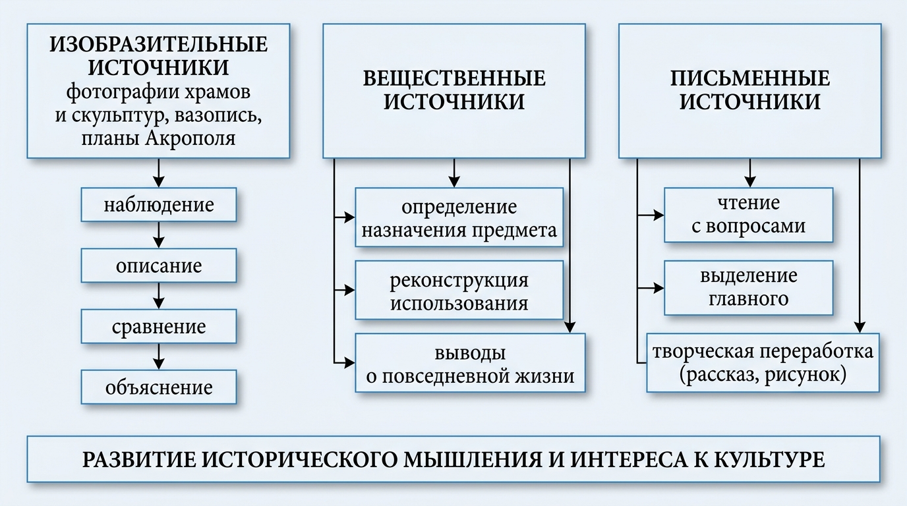
Рисунок 2.1-Работа с источниками по культуре Древней Греции
Систематическое применение рассмотренных приёмов позволяет принципиально изменить роль исторического источника на уроках по культуре Древней Греции. Вместо эпизодической иллюстрации к рассказу учителя источник становится центральным элементом учебной деятельности, вокруг которого строятся наблюдение, описание, сравнение, реконструкция и оценивание, соответствующие программным установкам курса истории Древнего мира. Такое построение работы способствует формированию у пятиклассников первоначальных навыков исторического анализа, развитию логического и образного мышления, воображения и ценностного отношения к культурному наследию. В следующем подразделе 2.2 эти приёмы будут целенаправленно встроены в структуру отдельных этапов урока «Культура Древней Греции» с учётом требований ФГОС ООО к деятельностному и дифференцированному обучению, а также необходимости разработки разноуровневых заданий для работы с различными типами исторических источников.

2.2 Конструирование элементов урока по культуре Древней Греции в 5 классе: методические приёмы работы с историческими источниками в соответствии с ФГОС ООО
Федеральный государственный образовательный стандарт основного общего образования и Федеральная рабочая программа по истории ориентируют учителя на реализацию системно-деятельностного подхода, при котором усвоение содержания обеспечивается через активные учебные действия самих школьников. В 5 классе, как подчеркивается в методических рекомендациях, начинается систематическая работа по формированию универсальных учебных действий и предметных умений при изучении истории, особое внимание уделяется операциям сравнения, систематизации, классификации, обобщения, а также началу работы с источниками исторической информации. Это задаёт принципиальное требование к уроку: он должен строиться как последовательность этапов, на каждом из которых учащиеся выполняют посильные, но развивающие действия с конкретными историческими источниками. В общем виде структура такого урока по культуре Древней Греции включает организационный момент, этап актуализации знаний и постановки темы, изучение нового материала на основе анализа источников, этап закрепления (в том числе в группах, с дифференцированными заданиями), а также рефлексию, позволяющую оценить достигнутые результаты и собственный вклад в работу.
На этапе актуализации знаний и постановки темы целесообразно сразу опираться на изобразительный источник как ведущий канал восприятия для пятиклассников. В соответствии с требованиями ФГОС и примерной рабочей программы, предполагающими развитие познавательных и коммуникативных универсальных действий через работу с визуальными материалами, урок может начинаться с демонстрации изображения Афинского Акрополя без подписи. Учитель предлагает учащимся ответить на вопросы-ориентиры: «Как вы думаете, что это за место?», «Кто мог здесь находиться?», «Какие события могли здесь происходить?». Подобные вопросы запускают механизм проблематизации и побуждают школьников к выдвижению гипотез, что соответствует деятельностному подходу и формированию умения работать с информацией, представленной в наглядной форме. Далее формулируется вопрос-побуждение более широкого характера: «Почему именно греки оставили такой заметный след в мировой культуре?». Совместное обсуждение позволяет перейти от отдельных догадок к осознанию необходимости специально рассмотреть феномен древнегреческой культуры. На этой основе в диалоге с классом формулируется тема урока «Культура Древней Греции» и фиксируются ожидаемые результаты: что учащиеся хотят узнать о храмах, богах, искусстве и Олимпийских играх. Тем самым уже на стартовом этапе реализуется требование ФГОС к включению школьников в целеполагание и осознание учебной задачи.
Основной этап урока должен обеспечить систематическую работу с разными типами источников и постепенный переход от репродуктивных к преобразующим и творческим заданиям, что согласуется с трёхуровневой моделью познавательной деятельности (воспроизводящий, преобразующий, творческо-поисковый уровни). Для изучения архитектуры и религии продуктивен элемент урока «Экскурсия по Акрополю», опирающийся на изобразительные и картографические источники. Учащимся выдаются рабочие листы, содержащие упрощённый план Акрополя и изображения отдельных сооружений (Парфенон, храм Ники Аптерос и др.). Задача школьников - по указанию учителя соотнести план и изображения, вписать в таблицу название храма, имя божества-покровителя и основное назначение сооружения. Подобная работа задействует умения читать и интерпретировать изображение, локализовать объекты в пространстве, систематизировать информацию в табличной форме. На завершающем шаге этого элемента организуется обсуждение итогов: на основании заполненной таблицы дети формулируют вывод о роли храмового комплекса в жизни полиса (место общегородских праздников, поклонения богам, концентрации гражданской идентичности), что способствует переходу от фиксации фактов к их осмыслению, как того требует стандарт.
Следующий содержательный блок посвящён искусству и скульптуре. Здесь реализуется элемент «Мастерская скульптора», ориентированный на сравнение изобразительных источников и дифференциацию заданий. Учащиеся в группах получают по два изображения статуй (например, архаической коры и классического атлета) и карточки с вопросами трёх уровней сложности. Задания 1 уровня предполагают описательные действия («Опиши, что ты видишь: поза, одежда, выражение лица»), то есть воспроизводящий уровень, обеспечивающий включение всех учеников. Задания 2 уровня направлены на сравнительный анализ («Чем отличаются эти статуи? Какая кажется более живой и почему?») и соответствуют преобразующему уровню познавательной деятельности, так как требуют операции сравнения и выделения существенных признаков. Задания 3 уровня носят творческий характер («Как ты думаешь, что для мастера было главное в изображении человека? Что эти статуи рассказывают о представлениях греков о красоте?») и выводят школьников на формулирование собственных оценочных суждений, что коррелирует с задачами формирования оценочных умений и личностных результатов. Возможность выбора уровня задания в группе или индивидуально реализует требование дифференциации обучения, подчёркиваемое в современной методике истории.
Для раскрытия темы Олимпийских игр и повседневной жизни эффективен элемент «Журналист в Олимпии», основанный на письменном историческом источнике. В соответствии с рекомендациями по работе с текстами в 5 классе, материал должен быть небольшим по объёму (10–15 строк), повествовательно-описательного характера и доступным по лексике. В качестве такого источника используется адаптированное описание Олимпийских игр (место проведения - Олимпия, посвящение Зевсу, периодичность раз в четыре года, продолжительность около пяти дней, основные виды состязаний, принцип священного перемирия). Учащимся предлагаются разноуровневые задания: 1 уровень - ответы на прямые вопросы по содержанию («Где проходили игры? Как часто? Какие виды состязаний проводились?»), что проверяет понимание текста и формирует базовые умения выделять фактические сведения. 2 уровень - составление плана рассказа «Как проходят Олимпийские игры» или подбор опорных слов для устного рассказа, что соответствует преобразующему уровню и требованиям ФГОС к умению формулировать и фиксировать информацию в сжатом виде. 3 уровень - творческое задание: написать краткий «репортаж» от лица участника или подготовить устное «интервью» с воображаемым атлетом, опираясь на данные текста. Здесь реализуется творческо-поисковый уровень, связанный с интерпретацией источника, созданием собственного высказывания и развитием коммуникативных компетенций. Поэтому, письменный источник становится не только носителем информации, но и основой для развёрнутой учебной деятельности, что полностью соответствует установкам компетентностного подхода.
Интеграцию этапов урока, типов источников и разноуровневых заданий удобно обобщить в таблице 2.1 «Соответствие этапов урока, видов источников и типов заданий», которая служит «каркасом» проектируемой структуры. Как показано в таблице 2.1, на этапе актуализации задействуется в первую очередь изобразительный источник (изображение Акрополя) и формулируются проблемные вопросы на предположение; на этапе изучения нового основное место занимают план Акрополя, изображения храмов и скульптуры, а также текст об Олимпийских играх; задания распределяются от описательных (1 уровень) к сравнительным и аналитическим (2 уровень) и далее к творческим (3 уровень); на этапе закрепления и частично на рефлексии вновь привлекаются уже знакомые источники, но в ином дидактическом контексте – для формирования обобщений и личностно окрашенных оценок.
Таблица 2.1-Соответствие этапов урока, видов источников и типов заданий
Этап урока | Используемые источники | Типы заданий и уровни
Актуализация | Изображение Афинского Акрополя | Вопросы на предположение (что за место, кто здесь бывал, какие события происходили)
Изучение нового | План Акрополя и изображения храмов; изображения скульптур; текст об Олимпийских играх | Описательные задания (уровень 1); сравнительные и аналитические (уровень 2); творческие задания (уровень 3)
Закрепление | Те же изображения и текст, карта Древней Греции | Обобщающие вопросы, повторное сравнение, мини-презентации и рассказы разных уровней

Организация групповой и индивидуальной работы в рамках такой структуры должна учитывать требования ФГОС к формированию коммуникативных и регулятивных универсальных учебных действий - умению координировать действия с другими, распределять роли, оценивать результаты и собственный вклад. При конструировании элементов урока учитель заранее определяет состав групп с учётом разного уровня готовности учащихся и распределяет функции: «чтец» (работает с текстом источника), «аналитик» (формулирует ответы и сравнения), «докладчик» (представляет результаты), «иллюстратор» (оформляет схему, рисунок или таблицу). Более подготовленным ученикам систематически предлагаются задания 2-3 уровней сложности - анализ, сравнение, творческая переработка источника (репортаж, мини-интервью, вывод о ценностях культуры), - что создаёт для них ситуацию интеллектуального вызова. Школьникам, испытывающим трудности, даются задания 1 уровня - описательные и репродуктивные (найти в тексте ответ, описать изображение по плану, заполнить часть таблицы по образцу), позволяющие им успешно включаться в общую работу, не испытывая фрустрации от чрезмерной сложности. При этом важно избегать жёсткого «прикрепления» ученика к одному уровню: поощряется переход к более сложным заданиям при наличии мотивации и поддержки одноклассников и учителя.
Этап рефлексии, согласно стандарту, должен обеспечивать формирование у учащихся регулятивных действий самооценки и осмысления результатов. В контексте урока по культуре Древней Греции логично вновь обратиться к исходным источникам. Учитель повторно демонстрирует изображение Акрополя и задаёт вопросы: «Что нового вы теперь можете рассказать об этом месте?», «Какие храмы вы узнали?», «Какие открытия о жизни древних греков вы сегодня сделали?». Для структурирования высказываний можно использовать приём «Незаконченные предложения»: «Теперь я знаю, что…», «Меня удивило…», «Больше всего мне понравился…», «Работая в группе, я понял, что…». Такие формулы позволяют пятиклассникам в доступной форме осознать как предметное содержание (знания о религии, искусстве, играх), так и собственный опыт работы с источниками и взаимодействия в группе, что прямо соотносится с планируемыми личностными и метапредметными результатами.
Тем самым конструирование элементов урока с опорой на исторические источники и систему разноуровневых заданий позволяет наполнить деятельностный подход реальным содержанием: источники становятся не иллюстративным фоном, а ядром учебной деятельности, через которое формируются как предметные, так и универсальные учебные действия. Дифференциация по уровням сложности обеспечивает доступность участия для всех учащихся при сохранении развивающего характера заданий и создаёт условия для постепенного движения от простого воспроизведения информации к самостоятельному анализу и интерпретации. В следующем подразделе 2.3 данная логика будет реализована в виде целостного конспекта урока «Культура Древней Греции» с поэтапным описанием структуры, содержания и системы заданий по работе с письменными, изобразительными и вещественными источниками.

2.3 Проектирование урока по теме «Культура Древней Греции» с системой разноуровневых заданий для работы с источниками
Урок по теме «Культура Древней Греции» проводится в рамках раздела «Древняя Греция» курса «История Древнего мира» 5 класса после изучения становления греческих полисов и основных событий политической истории Эллады. В логике календарно-тематического планирования он выступает первым или одним из первых занятий, специально ориентированных на культурологическую проблематику, что позволяет перейти от политико-исторического нарратива к раскрытию духовного и повседневного мира древних греков. Продолжительность урока составляет 45 минут, и по своему типу он является комбинированным: в его структуре сочетаются этап изучения нового материала, первичное закрепление и элементы практической работы с историческими источниками. Такая композиция соответствует требованиям к современному уроку истории как форме организации, интегрирующей цели, содержание, методы и виды деятельности учащихся.
Целеполагание урока должно быть согласовано с иерархией планируемых результатов ФГОС ООО и Федеральной образовательной программы: личностных, метапредметных и предметных. В предметном измерении урок нацелен на формирование у учащихся начальных представлений о ключевых компонентах культуры Древней Греции - религии и пантеоне богов, архитектуре храмового комплекса, изобразительном искусстве и скульптуре, а также об Олимпийских играх как важнейшем культурно-религиозном явлении. Одновременно закладываются базовые умения различать и использовать разные типы исторических источников (письменные, визуальные, вещественные), извлекать из них информацию и соотносить её с текстом учебника.
Метапредметные задачи ориентированы на развитие умений работать с различными видами информации - текстовой и визуальной, сравнивать, классифицировать и систематизировать объекты, устанавливать логические связи, что специально подчёркивается для 5 класса как начального этапа систематического формирования универсальных учебных действий. Ведущими являются умения анализа и сравнения образов, локализации объектов культуры на карте, представления информации в виде таблиц и схем, а также навыки группового взаимодействия и самооценки собственного вклада. Личностные задачи соотносятся с положениями ФГОС о воспитании уважения к историческому и культурному наследию, интереса к достижениям мировой и отечественной культуры, формировании ценностного отношения к науке, искусству и спорту. Цель урока может быть сформулирована как стремление через работу с историческими источниками показать своеобразие и значение древнегреческой культуры, пробудить интерес к её памятникам и их влиянию на последующее развитие цивилизации.
Оборудование и ресурсы урока подбираются таким образом, чтобы обеспечить учащимся непосредственный контакт с несколькими типами источников и средствами их анализа. Базовым ресурсом выступает учебник «История Древнего мира» для 5 класса под редакцией В. Р. Мединского и А. О. Чубарьяна, содержащий текстовый материал, иллюстрации, карты и методический аппарат, соответствующие ФГОС. В качестве визуальных источников используются слайды мультимедийной презентации с изображениями Афинского Акрополя, Парфенона и других храмов, образцами архаической и классической скульптуры, а также фрагментами вазописи. Для организации самостоятельной работы подготавливаются распечатанные рабочие листы с планом Акрополя и местами для заполнения мини-таблиц, карточки с разноуровневыми заданиями по теме Олимпийских игр и творческим заданиям по скульптуре. В письменном блоке применяются адаптированные фрагменты поэм Гомера или описаний Олимпийских игр, сокращённые по объёму и снабжённые пояснением трудных слов, что соответствует возрастным особенностям пятиклассников. Наконец, в качестве картографического источника используется карта Древней Греции из учебника или настенная карта, позволяющая локализовать Акрополь, Олимпию и другие культурные центры.
Ход урока структурируется в соответствии с макроструктурой, рекомендованной дидактикой истории: от мотивации и актуализации к изучению нового материала, его первичному осмыслению и рефлексии. Этап 1 - организационный момент и мотивация (3-5 минут) - предполагает установление рабочего настроя и первичное включение познавательного интереса. После приветствия учитель кратко уточняет, что ученики уже знают о древних греках, опираясь на ранее изученные темы (алфавит, мифы, Олимпийские игры). Далее демонстрируется изображение Афинского Акрополя без подписи как визуальный источник, выступающий проблемной ситуацией: школьникам предлагается ответить на вопросы: «Что вы видите на картинке? Как вы думаете, для чего это место? Кто сюда мог приходить?». Обсуждение фиксируется в виде кратких реплик на доске. На основе высказанных предположений формулируется тема урока «Культура Древней Греции», а затем, в духе деятельностного подхода ФГОС, совместно уточняются учебные цели: что именно учащиеся хотят узнать о храмах, богах, статуях, играх.
Этап 2 - изучение архитектуры и религии (10-12 минут) - строится на сочетании работы с картой, планом и изобразительными источниками. Учитель демонстрирует на экране план Афинского Акрополя, локализуя его на карте Древней Греции, и вводит понятие «Акрополь» как возвышенную крепость-пантеон полиса. Кратко обсуждается назначение Акрополя как религиозного и символического центра города. Далее учащиеся, работая в парах или малых группах, получают рабочие листы, содержащие схему Акрополя и изображения отдельных храмов (Парфенон, храм Ники Аптерос и др.). Их задача - по подсказкам учителя и материалам учебника соотнести план и изображения и заполнить мини-таблицу: «Название храма - кому посвящён - чем отличался (размеры, украшения, функции)».
Уже на этом этапе реализуется система разноуровневых заданий. Для учащихся, испытывающих трудности, предлагается уровень 1: заполнить таблицу по образцу, опираясь на текст учебника и пометки учителя. Уровень 2 включает дополнительный вопрос: «Почему, по вашему мнению, греки строили храмы на возвышенности? Какие преимущества это давало?»; здесь учащиеся выходят на установление связей между местоположением и сакральной функцией. Уровень 3 предполагает формулирование более обобщённого вывода: «Какое место занимала религия в жизни полиса, если центр города - это именно храмовый комплекс?» Такие дифференцированные задания позволяют сочетать репродуктивные и аналитические действия, соответствуя требованию поэтапного формирования познавательных умений. Обсуждение результатов проводится фронтально: пары или группы озвучивают заполненные таблицы и свои выводы, учитель корректирует и дополняет, фиксируя на доске ключевые характеристики религиозной архитектуры и её ценностного содержания.
Этап 3 - изучение искусства и скульптуры (около 10 минут) - реализует приём «Мастерская скульптора», опирающийся на сравнительный анализ изобразительных источников. Класс делится на группы, каждая получает два изображения статуй: архаической (например, кора или курос) и классической (атлет или бог). Учитель кратко напоминает, что сравнение однотипных объектов является базовой процедурой аналитической деятельности, и предлагает карточки с заданиями трёх уровней.
На уровне 1 учащимся предлагается описать фигуры по плану: осанка, положение рук и ног, одежда или её отсутствие, выражение лица, детали причёски. Это развивает наблюдательность и умение вербализовать визуальные впечатления. Уровень 2 требует сравнения статуй: «Чем они похожи? Чем отличаются? Какая кажется более живой и почему?» - что ориентирует школьников на поиск признаков динамики, пропорций, передачи эмоций. Уровень 3 включает проблемный вопрос: «Как вы думаете, что эти статуи рассказывают нам о представлениях древних греков о красоте и человеке?» - побуждая к формулировке ценностных выводов. После групповой работы проводится общее обсуждение: представители групп озвучивают результаты, а учитель, выполняя функцию модератора, помогает обобщить, что развитие греческой скульптуры отражает усиление интереса к человеку, гармонии тела и духа. И итоге, художественные памятники превращаются из иллюстраций в полноценные источники ценностной информации.
Этап 4 - Олимпийские игры и повседневная жизнь (10-12 минут) - строится на работе с письменным источником и реализует приём «Журналист в Олимпии». Учащимся раздаётся адаптированный текст, описывающий Олимпийские игры: указание на местонахождение (Олимпия), посвящение Зевсу, периодичность (раз в четыре года), продолжительность (несколько дней), основные виды состязаний и идею «священного перемирия». Текст структурирован короткими абзацами, сложные термины объяснены в сносках, что соответствует рекомендациям по работе с источниками в 5 классе.
Система заданий вновь имеет три уровня. На уровне 1 учащиеся отвечают на репродуктивные вопросы по содержанию: кто участвовал в играх, где и когда они проходили, какие виды состязаний проводились, что означало перемирие. Это обеспечивает базовое понимание фактов. На уровне 2 школьники составляют план рассказа или подбирают опорные слова для устного повествования «Один день в Олимпии», то есть переходят к структурированию информации и подготовке связного монологического высказывания. На уровне 3 учащимся предлагается написать короткий «репортаж» от лица участника или зрителя игр, либо подготовить устное интервью, что требует творческой переработки текста, переноса себя в историческую ситуацию и формулировки оценочных суждений. Учитель организует обмен результатами между группами, подчёркивая разнообразие интерпретаций при опоре на единый источник.
Структурная логика разработанного урока и распределение разноуровневых заданий по этапам наглядно представляются в виде схемы, к которой целесообразно обратиться как к визуализации конструируемой модели. Как показано на рисунке 2.2, каждый этап связан со своим набором источников и уровней учебных действий, что обеспечивает целостность методической конструкции.
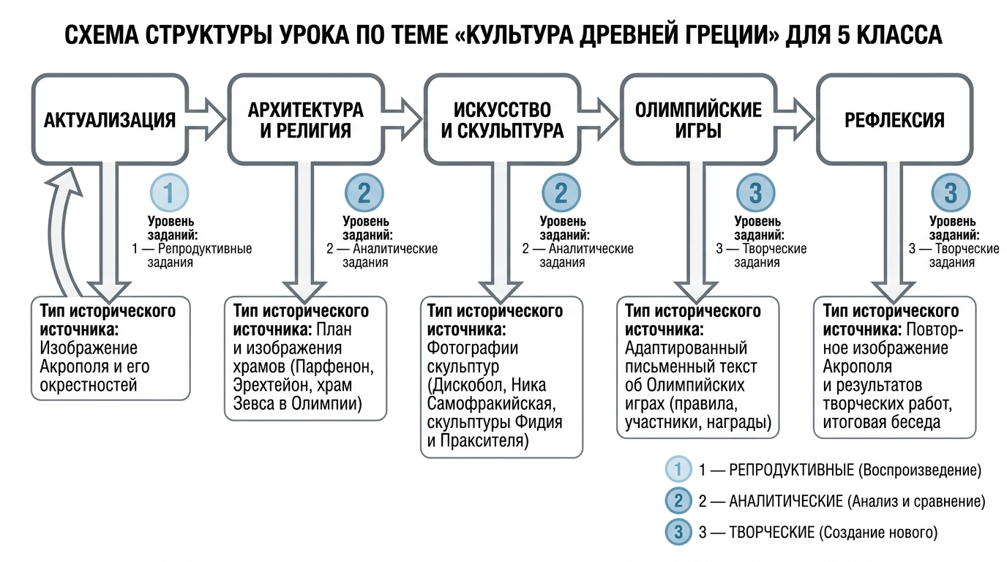
Рисунок 2.2-Структура урока и уровни заданий
Завершающий этап 5 - подведение итогов и рефлексия (5–7 минут) – направлен на осознание учащимися результатов собственной деятельности и закрепление личностного отношения к изученному материалу. Учитель вновь демонстрирует исходное изображение Акрополя и задаёт вопросы, которые стимулируют рефлексивные и оценочные суждения: «Что нового вы сегодня узнали о древних греках?», «Какие памятники культуры вам запомнились больше всего и почему?», «Как вы думаете, почему культура Древней Греции важна для нас сегодня?» Формой организации могут стать приём «Незаконченные предложения» («Теперь я знаю, что…», «Меня удивило…», «Я хотел(а) бы ещё узнать…») или «Светофор», когда ученики с помощью цветовых сигналов или условных значков оценивают степень понимания темы и самостоятельности в работе с источниками. Такая рефлексия соотносится с требованиями ФГОС к овладению регулятивными действиями, самооценкой и эмоциональным интеллектом, а также с установкой на развитие ценностного отношения к историческому и культурному наследию.
Представленный конспект урока демонстрирует практическую реализацию разработанной во второй главе методической модели работы с историческими источниками при изучении культуры Древней Греции в 5 классе. В его структуре последовательно сочетаются различные типы источников - изобразительные, письменные, картографические - и система разноуровневых заданий, позволяющая учитывать индивидуальные особенности и зону ближайшего развития учащихся, переводя их от простого воспроизведения фактов к анализу, сравнению и творческой интерпретации. Урок спроектирован в соответствии с технологическими требованиями к плану-конспекту (чётко определённые цели, оборудование, этапы, виды деятельности учителя и учащихся) и согласован с планируемыми предметными, метапредметными и личностными результатами ФГОС ООО и Федеральной образовательной программы. Учитывая возрастные особенности пятиклассников и программные параметры курса, он может рассматриваться как воспроизводимая модель, ориентированная на развитие умений работы с историческими источниками в процессе формирования целостного представления о культуре Древней Греции.
Вывод по главе 2: Предложенная методика делает исторические источники центральным дидактическим средством урока, а не вспомогательным элементом. Она обеспечивает достижение предметных, метапредметных и личностных результатов ФГОС и открыта для адаптации. В заключении работы эти результаты будут соотнесены с целью и задачами исследования, а также акцентирована их практическая значимость.
Заключение
Поставленная в исследовании цель - обосновать и разработать методические приёмы и элементы урока истории в 5 классе, обеспечивающие эффективную работу учащихся с историческими источниками при изучении культуры Древней Греции в соответствии с требованиями ФГОС ООО и содержанием УМК под редакцией В. Р. Мединского и А. О. Чубарьяна, - достигнута. На основе анализа нормативных документов, содержания курса и возможностей учебника сконструирована методически выверенная модель урока для 5 класса, в центре которой находится осмысленная работа с письменными, изобразительными и вещественными источниками по теме «Культура Древней Греции».
В связи с первой задачей в пункте 1.1, раскрыты теоретические основы понятия «исторический источник» применительно к школьной дидактике, представлена его классификация (письменные, вещественные, изобразительные, устные, картографические и др.) и показаны их познавательные возможности для пятиклассников. Обосновано, что источники выступают носителями информации о прошлом и выполняют информационную, иллюстративную, мотивационную, развивающую и воспитательную функции.
Решение второй задачи происходит в пункте 1.2 через анализ требований ФГОС ООО и ФОП, выявивший ориентацию стандартов на достижение личностных, метапредметных и предметных результатов, включая умения работать с картой и историческими источниками. Показано, что работа с источниками по культуре Древней Греции рассматривается как важный механизм формирования целостной картины мировой истории у учащихся 5 класса.
Для достижения цели третьей задачи в подразделе 1.3, проведён анализ содержания учебника Мединского-Чубарьяна. Выявлен значительный потенциал текстового, иллюстративного и картографического материала раздела «Древняя Греция» для изучения культуры, одновременно обозначены ограничения: фрагментарность реализации источниковедческого компонента и недостаток заданий на анализ, интерпретацию и оценку источников.
Четвёртая задача реализована в подразделе 2.1. Обоснована методика использования изобразительных, вещественных и письменных источников, включающая приёмы «наблюдение - описание - объяснение», сравнительный анализ скульптуры, «мини-археологическую лабораторию», «чтение с остановками» и «реконструкцию по тексту». Учтены возрастные особенности пятиклассников, их потребность в наглядности, опоре на игру и творчество.
Решение пятой задачи заключается в пункте 2.2, где построена система приёмов и элементов урока: работа по плану Акрополя, «экскурсия» по храмовому комплексу, «мастерская скульптора», элемент «Журналист в Олимпии» с разноуровневыми заданиями. Эти приёмы логически вписаны в структуру урока и соотнесены с требованиями ФГОС к деятельностному и дифференцированному обучению.
Шестая задача выполнена в подразделе 2.3, в котором спроектирован целостный конспект урока «Культура Древней Греции» для 5 класса с системой разноуровневых заданий и комплексной работой с несколькими видами источников на всех этапах занятия.
Теоретические выводы исследования заключаются в утверждении, что системная работа с историческими источниками в 5 классе одновременно возможна и необходима. Её условием выступают адаптация материалов под возрастные особенности учащихся, использование разных типов источников и выстраивание заданий от репродуктивных к проблемно-поисковым. Показано, что раздел «Культура Древней Греции» обладает высоким потенциалом для формирования элементов исторического мышления при методически грамотной организации деятельности.
Ключевой практико-методический результат - разработанная в главе 2 модель урока с системой разноуровневых заданий, демонстрирующая конкретный механизм реализации требований ФГОС ООО: ученики учатся анализировать и интерпретировать источники, сравнивать, устанавливать причинно-следственные связи, формулировать оценочные суждения.
Практическая значимость работы состоит в том, что предложенные приёмы и конспект урока могут быть непосредственно внедрены в практику учителя истории, использованы при проектировании серии уроков по культуре Древней Греции, а также в системе методической подготовки и повышения квалификации педагогов.
Ограничения исследования связаны с опорой на анализ нормативных документов, одного УМК и описанных в литературе практик без проведения широкомасштабного педагогического эксперимента; это требует дальнейшей эмпирической проверки эффективности предложенной модели и сравнения её с альтернативными подходами.
В целом работа представляет реальную возможность проектирования содержательно насыщенных, методически разнообразных уроков по культуре Древней Греции в 5 классе, опирающихся на исторические источники как центральный дидактический ресурс, и тем самым может внести вклад в развитие методики преподавания истории Древнего мира в основной школе.

Список использованных источников и литературы.
Источники:
- История. Всеобщая история. История Древнего мира : 5-й класс : методическое пособие к учебнику А.В. Вигасина, Г.И. Годера, И.С. Свенцицкой / Н.И. шевченко. - 3-е изд., перераб. М.: Просвещение, 2023. – 187 с. [Электронный ресурс]. - Режим доступа: https://prosv.ru/product/istoriya-vseobschaya-istoriya-istoriya-drevnego-mira-metodicheskoe-posobie-5-klass02/ (дата обращения 21.04.2026)
- История. Реализация ФГОС основного общего образования: методическое пособие для учителя / Е.А. Крючкова, О. Н. Шапарина. М.: ФГБНУ «Институт стратегии развития образования РАО», 2022. - 121 с. [Электронный ресурс]. - Режим доступа: https://goo.su/W6pzcg (дата обращения 12.01.2026)
- Кодификатор элементов содержания и требований к уровню подготовки обучающихся для проведения единого и основного государственного экзамена по истории в средней общеобразовательной школе: подготовлен Федеральным государственным бюджетным научным учреждением «Федеральный институт педагогических измерений» от 07.11.2018 г. № 1089. - URL: https://mosmetod.ru/files/metod/srednyaya_starshaya/istor/ИС-9_КОДИФ_2019.pdf (дата обращения: 27.05.2026).
- Приказ Минпросвещения России от 16.11.2022 N 993 Об утверждении федеральной образовательной программы основного общего образования [Электронный ресурс]. - Режим доступа: https://sudact.ru/law/prikaz-minprosveshcheniia-rossii-ot-16112022-n-993/federalnaia-obrazovatelnaia-programma-osnovnogo-obshchego/iii/21/21.8/ (дата обращение 12.12.2025)
- Федеральная рабочая программа основного общего образования. История (для 5-9 классов образовательных организаций). М.: «Институт содержания и методов обучения им. В.С, Леднева», 2025. - 228 с.
- Федеральный государственный образовательный стандарт основного общего образования : утверждён приказом Министерства просвещения РФ от 31 мая 2021 г. № 287 : (с изменениями и дополнениями). - Москва : Просвещение, 2021. – 47 с.
- Федеральный закон «Об образовании в Российской Федерации» от 29.12.2012 N 273-ФЗ // КонсультантПлюс – надежная правовая поддержка: официальный сайт компании «КонсультантПлюс». – URL: http://www.consultant.ru/document/cons_doc_LAW_140174/ (дата обращения: 27.05.2026)
Научная и учебная литература:
- Вагин А. А. Методика обучения истории в школе. / А.А. Вагин. - М.: Просвещение. - 1972. - 204 с.
- Вигасин, А.А. История Древнего мира. 5 класс: учеб. Для общеобразоват. учреждений / А. А. Вигасин, Г. И. Годер, И. С. Свиницкая. - М.: Просвещение. - 2014. - 218 с.
- Вяземский, Е. Е., Стрелова О.Ю. Методика преподавания истории в школе: практическое пособие для учителей. / Е. Е. Вяземский, О. Ю. Стрелова. - М.: ВЛАДОС. - 2001. - 176 с.
- Вяземский, Е.Е. Теория и методика преподавания истории. / Е.Е. Вяземский, О. Ю. Стрелова. - М.: ВЛАДОС. - 2003 г. - 384 с.
- Гауч, О.Н. Организация учебно-исследовательской деятельности учащихся школы в условиях внедрения федеральных государственных образовательных стандартов / О. Н. Гауч // Научный диалог. - 2016. - № 10. - С. 326-337.
- Глазырина, Т.Н. Методика преподавания истории: учебно-методический комплекс для студентов. / Т.Н. Глазырина. - Новополоцк: ПГУ. - 2011. - 356 с.
- Исторические источники в преподавании истории в школе и вузе: современные исследовательские подходы: коллективная монография / под ред. В. А. Зверева, О. М. Хлытиной. - Новосибирск: Изд-во НГПУ, 2013. - 148 с.
- Источниковедение: Теория. История. Метод. Источники рос. истории : учеб. пособие для гуманит. спец. / И.Н. Данилевский, В.В. Кабанов, О.М. Медушевская, М.Ф. Румянцева. - М.: Изд-во РГГУ. - 1998. - 701 с.
- Кардашин В.Ю. Урок истории по новым стандартам. / В.Ю. Кардашин // Инноватика в современном образовании: от идеи до практики. - 2018. - С. 20–24.
- Короткова, М.В. Наглядность на уроках истории / М.В. Короткова // Методика преподавания истории. - 2001. - № 5 (17). - С. 25-84.
- Крючкова Е. А., Шапарина О. Н. История. Реализация требований ФГОС основного общего образования: методическое пособие для учителя. М.: ФГБНУ «Институт стратегии развития образования РАО», 2022. - 121 с.
- Лернер, И.Я. Развитие мышления учащихся в процессе обучения истории: Пособие для учителей / И. Я. Лернер. - M.: Просвещение. - 1982. - 191 с.
- Лукьянова, М. И. Современный урок и требования ФГОС. / М.И. Лукьянова // Народное образование. - 2012. - № 8. - С. 212-219.
- Малюгина В. Е. «Об этом нам расскажет портрет»: методическое наследие О. Е. Ивановой // Журнал интегративных исследований культуры. 2025. Выпуск номер 2, том 7. С. 120-127. [Электронный ресурс]. - Режим доступа: https://cyberleninka.ru/article/n/ob-etom-nam-rasskazhet-portret-metodicheskoe-nasledie-olgi-efimovny-ivanovoy (дата обращения: 30.04.2026)
- Методика обучения истории: учебно-методическое пособие для студентов исторического факультета Тувинского государственного университета / сост. Очур Н.М. - Кызыл: изд-во ТувГУ, 2018. - 57 с. [Электронный ресурс]. - Режим доступа: tuvgurep.elpub.ru/xmlui/bitstream/handle/123456789/116(дата обращения 21.04.2026)
- Милькевич О. А., Рябцев А. В., Батарева В. В. Изучение Отечественной войны 1812 года в школьном курсе истории через призму источников личного происхождения // Проблемы современного образования. 2022. Выпуск номер 4. С. 142-150. [Электронный ресурс]. - Режим доступа: https://cyberleninka.ru/article/n/izuchenie-otechestvennoy-voyny-1812-goda-v-shkolnom-kurse-istorii-cherez-prizmu-istochnikov-lichnogo-proishozhdeniya (дата обращения: 30.04.2026).
- Никишин В. О., Стрелкова А. В. и др. Всеобщая история. История Древнего мира. М.: Русское слово-учебник, 2024. - 330 с. [Электронный ресурс]. – Режим доступа: https://trojden.com/books/world-history/history-of-the-ancient-world-5-class-medinskii-2025/ (дата обращения 10.09.2025)
- Пирогов В. Н. Методика преподавания истории и обществоведческих дисциплин // Вопросы отечественной и зарубежной истории, политологии, образования: материалы конференции «Чтения Ушинского». Ярославль: изд-во ЯГПУ им. К.Д. Ушинского, 2011. - 352 с. [Электронный ресурс]. - Режим доступа: https://goo.su/0xIll (дата обращения 30.03.2026)
- Пичугина А. С. Исторические источники как средство формирования познавательного интереса учащихся на уроках истории в основной школе // Вестник студенческого научного общества ФГБОУ ВО «ДонГУ». - Донецк: ДонГУ, 2025. - 198 с.
- Полетаева О.С. Работа с документами на уроках истории // Вестник евразийской науки. 2012. №3 (12). [Электронный ресурс]. - Режим доступа: https://cyberleninka.ru/article/n/rabota-s-dokumentami-na-urokah-istorii (дата обращения: 30.04.2026).
- Ратникова Д. В. Характеристика предметных результатов современного школьного исторического образования. Барнаул, 2024. - 6 с.
- Саплина Е.В., Немировский А.А., Соломатина Е.И., Тырин С.В. История. Всеобщая история. История Древнего мира. 5 класс / под общей редакцией Мединского В.Р., М.: Просвещение, 2023. [Электронный ресурс]. - Режим доступа: https://nauchill.ru/istoriya-vseobshhaya-istoriya-istoriya-drevnego-mira-5-klass-saplina-nemirovskij-fgos-2023/ (дата обращения 01.12.2025)
- Сиухина Л. Г. Рабочая программа курса «История» // Преподавание истории и обществознания в школе. - 2020. - № 8. - С. 7-8.
- Степанищев, А.Т. Методика преподавания и изучения истории в школе: в 2-х частях / А. Т. Степанищев. - Москва: ВЛАДОС. – 2002. - 210 с.
- Студеникин М. Т. Методика преподавания истории в школе: учебное пособие для студентов вузов. / М.Т. Студеникин. - М.: ВЛАДОС. - 2000. 303 с.
- Турянская О. Ф. Методика обучения истории в школе: учеб. пособ. / О.Ф. Турянская. – Луганск: изд-во «КНИТА», 2022. - 228 с.
- Шаломенцева И. Ю. Рабочая программа по учебному курсу «История». Министерство просвещения Российской Федерации. Министерство образования Кузбасса. Управление образования г. Кемерово. МБОУ «СОШ № 49», 2024. - 30 с. [Электронный ресурс]. - Режим доступа: https://goo.su/FhNq1s (дата обращения 21.05.2026)
- Шелестова, Л.В. Основы педагогического мастерства и личностного саморазвития: практикум / Л.В. Шелестова. - Волгоград: Волгоградский ГАУ. - 2015. - 164 c.
- Шоган, В.В. Методика преподавания истории в школе: новая технология личностноориентированного исторического образования: учебное пособие. / В.В. Шоган. - Ростов-на-Дону: Феникс. - 2007. - 475 с.
- Юдовская, А.Я. Всеобщая история. История Нового времени. Учебник для 7 класса. / А.Я. Юдовская. - М.: Просвещение. - 2019. - 304 с.
Интернет-ресурсы:
- Афонасьева А.В. «Культура Древней Греции» // УМК. авт. В. Р. Мединский, А. О. Чубарьян «История Древнего мира». 5 класс [Электронный ресурс]. - Режим доступа: https://infourok.ru/magazin-materialov/prezentaciya-kultura-drevnej-grecii-umk-avt-v-r-medinskij-a-o-chubaryan-istoriya-drevnego-mira-5-klass-1056654 (дата обращения 15.12.2025)
- Крицыня А.В. План-конспект к 39 уроку истории 5 класс к учебнику В. Р. Мединского "Культура Древней Греции" [Электронный ресурс]. - Режим доступа: https://nsportal.ru/shkola/istoriya/library/2025/12/01/plan-konspekt-k-39-uroku-istorii-5-klass-k-uchebniku-v-r (дата обращения 01.12.2025)
- Крицыня А.В. План-конспект к 40 уроку истории 5 класс к учебнику В. Р. Мединского "Повседневная жизнь древних греков" [Электронный ресурс]. - Режим доступа: https://nsportal.ru/shkola/istoriya/library/2025/12/01/plan-konspekt-k-40-uroku-istorii-5-klass-k-uchebniku-v-r (дата обращения 01.12.2025)
- Крицыня А.В. План-конспект к уроку истории 5 класс к учебнику В. Р. Мединского [Электронный ресурс]. - Режим доступа: https://nsportal.ru/shkola/istoriya/library/2025/07/31/plan-konspekt-k-uroku-istorii-5-klass-k-uchebniku-v-r-medinskogo (дата обращения 31.10.2025)
- Мазура Т.В. «Культура Древней Греции» // УМК. авт. В. Р. Мединский, А. О. Чубарьян «История Древнего мира». 5 класс [Электронный ресурс]. - Режим доступа: https://infourok.ru/magazin-materialov/prezentaciya-kultura-drevnej-grecii-umk-avt-v-r-medinskij-a-o-chubaryan-istoriya-drevnego-mira-5-klass-1056654 (дата обращения 18.02.2026)
- Склярова О.С. Искусство и досуг в Древней Греции: методическая разработка по истории (5 класс) [Электронный ресурс]. - Режим доступа: https://nsportal.ru/shkola/istoriya/library/2024/11/19/iskusstvo-i-dosug-v-drevney-gretsii (дата обращения 19.11.2025)

Приложения
Приложение А

Рабочий лист: «Путешествие в афинский Акрополь»
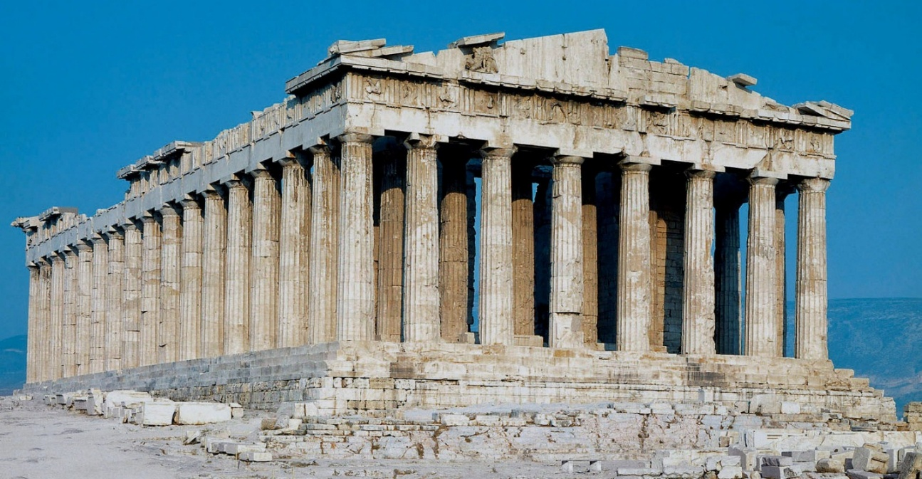
1.Что на изображении? Ответ: Парфенон.
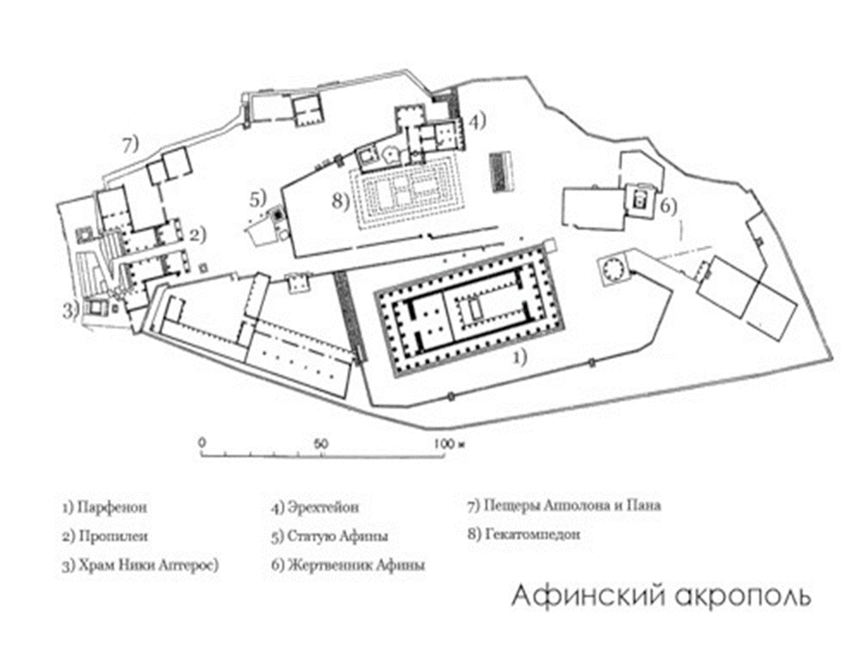

Предмет: Реконструкция рисунка фронтона храма Парфенон.
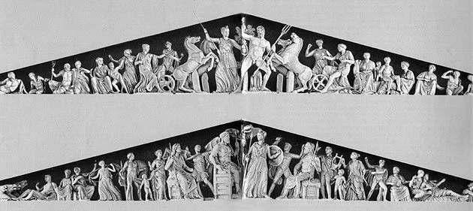

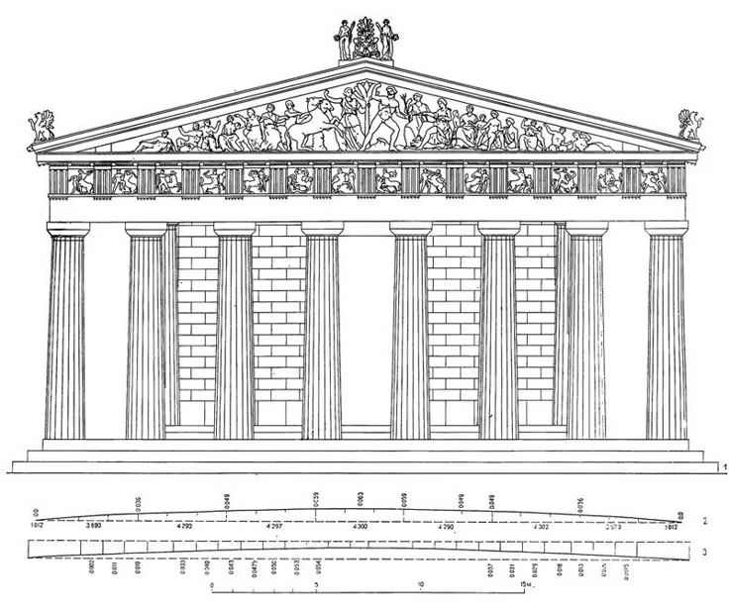
Задание:
1.Где могли находиться эти скульптуры? (Подсказка: на вершине холма в Афинах).
2.Кого изображают эти фигуры (боги или люди)? Кому посвящен храм?
3.Что этот источник рассказывает нам о верованиях греков и о том, как они представляли себе богов?

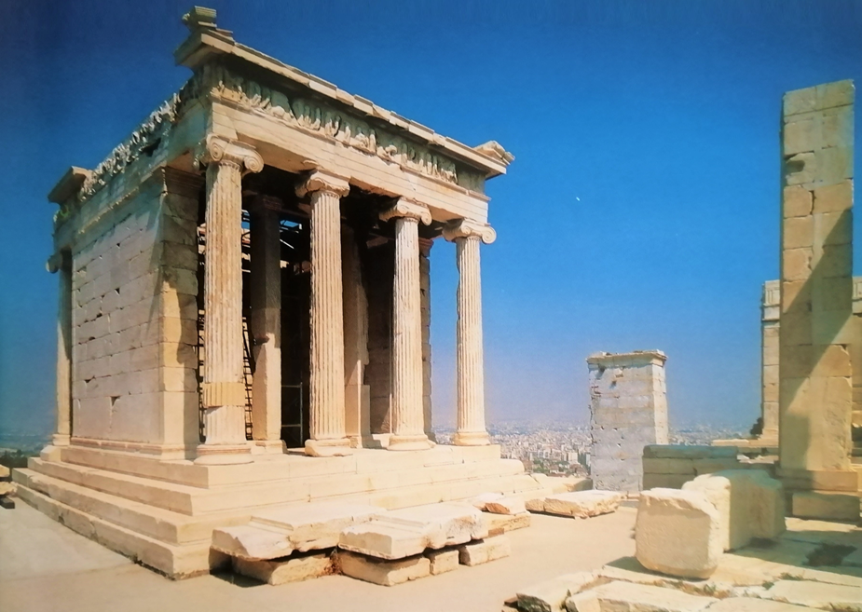
Что за храм? ( Ответ: Храм Ники Аптерос)
Название храма | Кому посвящен | Особенности.

Приложение Б.
Фрагменты из исторических источников на теме «Олимпийские игры». Которые можно использовать на уроке в 5 классе.
1. Павсаний: «Статуи победителей»
«Около статуи Пулидаманта в Олимпии стоят две статуи атлетов из Аркадии и одна - атлета из Аттики. Статуя мантинейца Протолая, сына Диалка, победившего в кулачном бою в состязании мальчиков, - работы Пифагора из Регия, статую же взрослого борца Нарикида, сына Дамарета из Фигалии, изваял сикионец Дедал, а статую панкратиаста Каллия из Афин создал тоже афинянин, художник Микон».
Этот отрывок из труда древнегреческого писателя Павсания показывает, насколько ценились победы на Олимпийских играх. В честь победителей (олимпиоников) часто воздвигали статуи, которые ставили в самом священном месте Олимпии. Важно отметить, что статуи работы великих мастеров были настоящими произведениями искусства, и они запечатлевали не только победу атлета, но и его силу, ловкость и красоту.
2. Надпись на статуе борца: «Ни разу не коснулся коленом земли»
«Это красавца Милона фигура-красавица, который на пифской земле вырвал победу семь раз, не коснувшись коленом земли».
Этот текст - не просто описание, а настоящая надпись (эпиграмма), которая была высечена на постаменте статуи знаменитого атлета Милона из Кротона. Фраза «не коснувшись коленом земли» - это иносказательное описание его невероятного мастерства в борьбе: он всегда побеждал, не будучи прижатым к земле, что считалось вершиной борцовского искусства. Такие хвалебные надписи были распространённой традицией.
3. Пиндар: «Венок победы»
«Счастлив тот, кого венок победы ждёт.
Кто силён в руках и быстр в ногах,
Тот на играх славу обретёт.
Труд и искусство - путь к венкам,
А победа - богов дар».
Этот фрагмент из победной оды (торжественной песни) поэта Пиндара. Пиндар сочинял такие оды в честь победителей Игр. В этих строках он подчёркивает, что для достижения победы нужно не только обладать силой и скоростью, но и много трудиться. Сама же победа воспринималась как дар богов, что подчёркивает священный характер состязаний.

4. Павсаний: «Две победы в Олимпии»
«Он одержал на Немейских и Истмийских играх всего двенадцать побед, в Олимпии же и на Пифийских играх - на последних две победы и три в Олимпии».
В этом отрывке Павсаний перечисляет победы знаменитого атлета-панкратиаста (мастера рукопашного боя) Сострата из Сикиона. Упоминание олимпийских побед (здесь их три) особенно ценно, так как Олимпийские игры были самыми престижными. Ученикам будет интересно узнать, что атлеты в древности соревновались не только в Олимпии, но и на других играх - Немейских, Истмийских и Пифийских.

Работа в группах. Класс можно разделить на команды, каждая из которых будет анализировать один из фрагментов.
Обсуждение. После прочтения текстов задать вопросы:
1.Какими качествами, по мнению древних греков, должен был обладать настоящий спортсмен?
2.Почему победителям ставили статуи и сочиняли о них стихи?
3.Как в этих текстах отражается связь спорта и религии?
Творческое задание. Предложить ученикам представить себя древнегреческим поэтом или скульптором и сочинить краткое четверостишие (или нарисовать эскиз статуи) в честь победителя современных Олимпийских игр.

Приложение В
ТЕХНОЛОГИЧЕСКАЯ КАРТА УРОКА

Ф.И.О. | -
Класс | 5
УМК | «Всеобщая история. История Древнего мира» под редакцией В. Р. Мединского, А. О. Чубарьяна.
Тема урока | Культура Древней Греции.
Тип урока | Комбинированный
Цель и задачи урока | Цель:  Через работу с историческими источниками сформировать у учащихся целостное представление о культуре Древней Греции (религия, архитектура, скульптура, Олимпийские игры), развить умения анализа и интерпретации источников.  Задачи:  -изучить особенности древнегреческой религии, архитектуры (Акрополь, Парфенон), скульптуры, Олимпийских игр; научить извлекать информацию из изобразительных, письменных и картографических источников.  -развивать наблюдательность, умение сравнивать, обобщать, формулировать выводы; формировать навыки групповой работы и самооценки.  -воспитывать уважение к культурному наследию, интерес к истории и искусству.
Образовательные ресурсы | 1. Учебник «История Древнего мира» (Мединский, Чубарьян), § «Культура Древней Греции».  2. Мультимедийная презентация с иллюстрациями:  -Изображение Афинского Акрополя (общий вид);  - План Акрополя (схема);  - Фотографии Парфенона, храма Ники Аптерос;  - Изображения архаической скульптуры (кора, курос) и классической (атлет, статуя Зевса). По желанию.  -Фрагменты вазописи (по желанию).  3. Карта Древней Греции (настенная или в учебнике).  4. Рабочие листы для каждого ученика (с планом Акрополя и таблицей).  5. Карточки с разноуровневыми заданиями для групповой работы (по скульптуре и Олимпийским играм).  6. Адаптированный текст «Олимпийские игры в Древней Греции» (на отдельных листах).  7. Проектор, экран, компьютер.
Планируемые результаты
Предметные |  | Метапредметные УУД | Личностные УУД
-Называть главных богов Древней Греции, узнавать их на изображениях.  -Описывать внешний вид и планировку древнегреческого храма (Акрополь, Парфенон).  -Рассказывать об Олимпийских играх (место, периодичность, виды состязаний, священное перемирие).  -Различать архаическую и классическую скульптуру по характерным признакам.  -Работать с исторической картой, планом, иллюстрациями, письменным текстом как источниками информации. |  | Познавательные: извлекать информацию из разных типов источников (текст, иллюстрация, план, карта), сравнивать, классифицировать, строить речевое высказывание.  Регулятивные: принимать и сохранять учебную задачу, планировать свои действия, осуществлять самоконтроль и самооценку.  Коммуникативные: работать в группе, распределять роли, договариваться, представлять результаты. | -Проявлять интерес к культуре Древней Греции, уважение к историческому наследию.  -Осознавать ценность искусства, науки, спорта в жизни человека.  - Формировать гражданскую идентичность через знакомство с достижениями мировой культуры.

ХОД УРОКА
Этапы урока | Задача, которая должна быть решена на этапе урока | Действия учителя по организации деятельности учащихся | Действия  учащихся (регулятивные, коммуникативные, предметные, познавательные, личностные) | Анализ результата взаимодействия учителя и учащихся
I. Мотивационно-организационный | Создать положительный настрой, актуализировать имеющиеся знания, вызвать интерес к теме. | Приветствует, проверяет готовность. Демонстрирует изображение Афинского Акрополя без подписи. Задаёт вопросы: «Что вы видите? Где может находиться это место? Кто здесь жил?» | Слушают, настраиваются на работу. Рассматривают изображение, высказывают предположения (город, крепость, храмы, Греция). Вспоминают ранее изученное о греках. | Учащиеся включены в диалог, проявляют любознательность. Создана проблемная ситуация.
II. Целеполагания | Сформулировать тему, цели и задачи урока вместе с учащимися. | На основе предположений подводит к теме «Культура Древней Греции». Просит сформулировать вопросы: «Что мы хотим узнать?» (о храмах, богах, статуях, Олимпийских играх). Фиксирует цели на доске/слайде. | Формулируют тему, задают вопросы, записывают тему в тетрадь. Осознают учебную задачу. | Учащиеся понимают границы своего знания и незнания, принимают цели урока.
III.  Изучение  нового  материала | Познакомить с религией, архитектурой, скульптурой, Олимпийскими играми через работу с источниками. | Блок 1. Архитектура и религия (10-12 мин). 1. Показывает карту Древней Греции, просит найти Афины, Акрополь. 2. Демонстрирует план Акрополя и изображения храмов. Вводит понятие «Акрополь». 3. Раздаёт рабочие листы с таблицей («Название храма - кому посвящён - особенности»). Организует работу в парах/группах с учебником и иллюстрациями. 4. Проводит фронтальную проверку, задаёт вопросы разных уровней (почему храмы на возвышенности? о чём говорит величие храмов?).  Блок 2. Скульптура (8-10 мин). 1. Делит класс на группы. 2. Раздаёт каждой группе карточки с изображениями двух статуй (архаика и классика) и карточки с разноуровневыми заданиями (уровень 1 - описание; уровень 2 - сравнение; уровень 3 - ценностный вывод). 3. Поясняет задание: «Представьте, что вы искусствоведы. Сравните статуи». 4. Организует обсуждение результатов, помогает сформулировать вывод о развитии интереса к человеку, гармонии.  Блок 3. Олимпийские игры (7-10 мин). 1. Раздаёт адаптированный текст «Олимпийские игры в Древней Греции». 2. Предлагает задания трёх уровней (на выбор или по группам): уровень 1 - ответы на вопросы по тексту; уровень 2 - составление плана рассказа «Один день в Олимпии»; уровень 3 - написать репортаж или взять интервью у участника. 3. Заслушивает 1-2 творческих работы. | 1. Регулятивные: планируют работу, слушают инструкцию.  Познавательные: работают с картой, планом, иллюстрациями, учебником; заполняют таблицу (уровень 1); отвечают на вопросы (уровень 2 -причинно-следственные; уровень 3 - обобщающие выводы).  Коммуникативные: обсуждают в парах, договариваются, представляют результат.  2. Познавательные: анализируют изображения, выделяют детали, сравнивают (уровни 1-2), делают выводы о мировоззрении греков (уровень 3).  Коммуникативные: работают в группе, распределяют роли («аналитик», «докладчик», «иллюстратор»).  Личностные: выражают своё отношение к красоте.  3. Познавательные: читают текст, извлекают информацию (уровень 1), структурируют в план (уровень 2), интерпретируют и творчески перерабатывают (уровень 3).  Регулятивные: выбирают уровень сложности, контролируют время.  Коммуникативные: представляют результаты. | 1.Учащиеся усвоили, что Акрополь - религиозный центр, храмы посвящены богам, архитектура отражает представления о гармонии. Заполнены таблицы.  2.Группы представили сравнения. Вывод: греки стремились изобразить живого, гармоничного человека.  3. Учащиеся усвоили факты об Олимпийских играх (место, периодичность, виды состязаний, перемирие). Творческие задания показали эмоциональное включение.
IV. Первичное осмысление и закрепление изученного | Обобщить и систематизировать полученные знания, проверить понимание. | 1. Возвращается к изображению Акрополя (слайд). Задаёт вопросы: «Что нового вы теперь можете рассказать об этом месте? Какие храмы узнали?» 2. Проводит мини-викторину или блицопрос: «Кому посвящён Парфенон?», «Как назывались главные спортивные состязания греков?», «Что такое священное перемирие?», «Какие статуи вы запомнили?» 3. Предлагает выполнить задание на соотнесение (боги - их символы/храмы) в рабочих листах. | Отвечают на вопросы, участвуют в викторине, выполняют задания на соотнесение. Фиксируют главное в тетради (схема или краткие тезисы). | Закреплены ключевые понятия и факты. Учащиеся могут описать Акрополь, рассказать об Олимпийских играх, сравнить скульптуры.
V. Итоги урока. Рефлексия | Осознание учащимися результатов своей деятельности, самооценка. | 1. Предлагает приём «Незаконченные предложения»: «Теперь я знаю, что…», «Меня удивило…», «Больше всего понравилось…», «Работая в группе, я понял, что…». 2. Организует самооценку (например, «Светофор»: зелёный - всё понятно, жёлтый - есть вопросы, красный - трудно). 3. Благодарит за работу, комментирует успехи. | Заканчивают предложения устно или письменно. Оценивают своё понимание и вклад в работу группы. Анализируют, что узнали нового, что было интересно. | Рефлексия показала, что большинство учащихся усвоили материал, отметили интерес к работе с изображениями и текстом.
Домашнее задание | Закрепить материал, развить творческие способности. | Предлагает задания на выбор:  Базовый уровень: прочитать параграф, ответить на вопросы 1-3 после него.  Повышенный уровень: составить кроссворд «Культура Древней Греции» (не менее 10 слов).  Творческий уровень: нарисовать рисунок «Один день в Олимпии» или «Мой Акрополь» (фантазия на тему). | Записывают домашнее задание в дневник, выбирают уровень. | Учтены индивидуальные особенности, поддержана мотивация.

Крючкова Е. А., Шапарина О. Н. История. Реализация требований ФГОС основного общего образования: методическое пособие для учителя. М.: ФГБНУ «Институт стратегии развития образования РАО», 2022. – 121 с.
Приказ Минпросвещения России от 16.11.2022 N 993 Об утверждении федеральной образовательной программы основного общего образования [Электронный ресурс]. – Режим доступа: https://sudact.ru/law/prikaz-minprosveshcheniia-rossii-ot-16112022-n-993/federalnaia-obrazovatelnaia-programma-osnovnogo-obshchego/iii/21/21.8/ (дата обращение 12.12.2025)
Федеральная рабочая программа основного общего образования. История (для 5-9 классов образовательных организаций). М.: «Институт содержания и методов обучения им. В.С, Леднева», 2025. – 228 с.
¹ Крючкова Е. А., Шапарина О. Н. История. Реализация требований ФГОС основного общего образования: методическое пособие для учителя. М.: ФГБНУ «Институт стратегии развития образования РАО», 2022. – 121 с. [Электронный ресурс]. – Режим доступа: https://goo.su/cKX2dS (дата обращения 12.12.2025)
Пичугина А. С. Исторические источники как средство формирования познавательного интереса учащихся на уроках истории в основной школе // Вестник студенческого научного общества ФГБОУ ВО «ДонГУ». – Донецк: ДонГУ, 2025. – 198 с.
Никишин В. О., Стрелкова А. В. и др. Всеобщая история. История Древнего мира. М.: Русское слово-учебник, 2024. – 330 с. [Электронный ресурс]. – Режим доступа: https://trojden.com/books/world-history/history-of-the-ancient-world-5-class-medinskii-2025/ (дата обращения 10.09.2025)
¹Никишин В. О., Стрелкова А. В. и др. Всеобщая история. История Древнего мира. М.: Русское слово-учебник, 2024. – 330 с. [Электронный ресурс]. – Режим доступа: https://trojden.com/books/world-history/history-of-the-ancient-world-5-class-medinskii-2025/ (дата обращения 10.09.2025)
Пичугина А. С. Исторические источники как средство формирования познавательного интереса учащихся на уроках истории в основной школе // Вестник студенческого научного общества ФГБОУ ВО «ДонГУ». – Донецк: ДонГУ, 2025. – 198 с.
Приказ Минпросвещения России от 16.11.2022 N 993 Об утверждении федеральной образовательной программы основного общего образования [Электронный ресурс]. – Режим доступа: https://sudact.ru/law/prikaz-minprosveshcheniia-rossii-ot-16112022-n-993/federalnaia-obrazovatelnaia-programma-osnovnogo-obshchego/iii/21/21.8/ (дата обращение 12.12.2025)
Никишин В. О., Стрелкова А. В. и др. Всеобщая история. История Древнего мира. М.: Русское слово-учебник, 2024. – 330 с. [Электронный ресурс]. – Режим доступа: https://trojden.com/books/world-history/history-of-the-ancient-world-5-class-medinskii-2025/ (дата обращения 10.09.2025)
Афонасьева А.В. «Культура Древней Греции» // УМК. авт. В. Р. Мединский, А. О. Чубарьян «История Древнего мира». 5 класс [Электронный ресурс]. – Режим доступа: https://infourok.ru/magazin-materialov/prezentaciya-kultura-drevnej-grecii-umk-avt-v-r-medinskij-a-o-chubaryan-istoriya-drevnego-mira-5-klass-1056654 (дата обращения 15.12.2025)
Никишин В. О., Стрелкова А. В. и др. Всеобщая история. История Древнего мира. М.: Русское слово-учебник, 2024. – 330 с. [Электронный ресурс]. – Режим доступа: https://trojden.com/books/world-history/history-of-the-ancient-world-5-class-medinskii-2025/ (дата обращения 10.09.2025)
Никишин В. О., Стрелкова А. В. и др. Всеобщая история. История Древнего мира. М.: Русское слово-учебник, 2024. – 330 с. [Электронный ресурс]. – Режим доступа: https://trojden.com/books/world-history/history-of-the-ancient-world-5-class-medinskii-2025/ (дата обращения 10.09.2025)
Федеральная рабочая программа основного общего образования. История (для 5-9 классов образовательных организаций). М.: «Институт содержания и методов обучения им. В.С. Леднева», 2025. – 228 с. [Электронный ресурс]. – Режим доступа: https://goo.su/6QDkYF (дата обращения 12.01.2026)
Мазура Т.В. «Культура Древней Греции» // УМК. авт. В. Р. Мединский, А. О. Чубарьян «История Древнего мира». 5 класс [Электронный ресурс]. – Режим доступа: https://infourok.ru/magazin-materialov/prezentaciya-kultura-drevnej-grecii-umk-avt-v-r-medinskij-a-o-chubaryan-istoriya-drevnego-mira-5-klass-1056654 (дата обращения 18.02.2026)
Милькевич О. А., Рябцев А. В., Батарева В. В. Изучение Отечественной войны 1812 года в школьном курсе истории через призму источников личного происхождения // Проблемы современного образования. 2022. Выпуск номер 4. С. 142-150. [Электронный ресурс]. – Режим доступа: https://cyberleninka.ru/article/n/izuchenie-otechestvennoy-voyny-1812-goda-v-shkolnom-kurse-istorii-cherez-prizmu-istochnikov-lichnogo-proishozhdeniya (дата обращения: 30.04.2026).
Полетаева О.С. Работа с документами на уроках истории // Вестник евразийской науки. 2012. №3 (12). [Электронный ресурс]. – Режим доступа: https://cyberleninka.ru/article/n/rabota-s-dokumentami-na-urokah-istorii (дата обращения: 30.04.2026).
Никишин В. О., Стрелкова А. В. и др. Всеобщая история. История Древнего мира. М.: Русское слово-учебник, 2024. – 330 с. [Электронный ресурс]. – Режим доступа: https://trojden.com/books/world-history/history-of-the-ancient-world-5-class-medinskii-2025/ (дата обращения 10.09.2025)
Пирогов В. Н. Методика преподавания истории и обществоведческих дисциплин // Вопросы отечественной и зарубежной истории, политологии, образования: материалы конференции «Чтения Ушинского». Ярославль: изд-во ЯГПУ им. К.Д. Ушинского, 2011. – 352 с. [Электронный ресурс]. – Режим доступа: https://goo.su/0xIll (дата обращения 30.03.2026)
Там же
Федеральная рабочая программа основного общего образования. История (для 5-9 классов образовательных организаций). М.: «Институт содержания и методов обучения им. В.С. Леднева», 2025. – 228 с. [Электронный ресурс]. – Режим доступа: https://goo.su/6QDkYF (дата обращения 12.01.2026)
Ратникова Д. В. Характеристика предметных результатов современного школьного исторического образования. Барнаул, 2024. - 6 с.
Федеральная рабочая программа основного общего образования. История (для 5-9 классов образовательных организаций). М.: «Институт содержания и методов обучения им. В.С. Леднева», 2025. – 228 с. [Электронный ресурс]. – Режим доступа: https://goo.su/6QDkYF (дата обращения 12.01.2026)
Федеральная рабочая программа основного общего образования. История (для 5-9 классов образовательных организаций). М.: «Институт содержания и методов обучения им. В.С. Леднева», 2025. – 228 с. [Электронный ресурс]. – Режим доступа: https://goo.su/6QDkYF (дата обращения 12.01.2026)
Там же
Шаломенцева И. Ю. Рабочая программа по учебному курсу «История». Министерство просвещения Российской Федерации. Министерство образования Кузбасса. Управление образования г. Кемерово. МБОУ «СОШ № 49», 2024. – 30 с. [Электронный ресурс]. – Режим доступа: https://goo.su/FhNq1s (дата обращения 21.05.2026)
Никишин В. О., Стрелкова А. В. и др. Всеобщая история. История Древнего мира. М.: Русское слово-учебник, 2024. – 330 с. [Электронный ресурс]. – Режим доступа: https://trojden.com/books/world-history/history-of-the-ancient-world-5-class-medinskii-2025/ (дата обращения 10.09.2025)
Турянская О. Ф. Методика обучения истории в школе: учеб. пособ. / О.Ф. Турянская. – Луганск: изд-во «КНИТА», 2022. – 228 с.
Ратникова Д. В. Характеристика предметных результатов современного школьного исторического образования. Барнаул, 2024. - 6 с.
Сиухина Л. Г. Рабочая программа курса «История» // Преподавание истории и обществознания в школе. – 2020. – № 8. – С. 7-8.
Сиухина Л. Г. Рабочая программа курса «История» // Преподавание истории и обществознания в школе. – 2020. – № 8. – С. 7-8.
Федеральная рабочая программа основного общего образования. История (для 5-9 классов образовательных организаций). М.: «Институт содержания и методов обучения им. В.С. Леднева», 2025. – 228 с. [Электронный ресурс]. – Режим доступа: https://goo.su/6QDkYF (дата обращения 12.01.2026)
Сиухина Л. Г. Рабочая программа курса «История» // Преподавание истории и обществознания в школе. – 2020. – № 8. – С. 7-8.
Федеральная рабочая программа основного общего образования. История (для 5-9 классов образовательных организаций). М.: «Институт содержания и методов обучения им. В.С. Леднева», 2025. – 228 с. [Электронный ресурс]. – Режим доступа: https://goo.su/6QDkYF (дата обращения 12.01.2026)
Всеобщая история. История Древнего мира. 5 класс : учеб. для общеобразоват. организаций / под ред. В. Р. Мединского. – М. : Просвещение, 2023.
Саплина Е.В. История. Всеобщая история. История Древнего мира. 5 класс : методическое пособие. – М. : Просвещение, 2023. – С. 5-9.
Федеральная рабочая программа основного общего образования. История (для 5-9 классов образовательных организаций). М.: «Институт содержания и методов обучения им. В.С. Леднева», 2025. – 228 с. [Электронный ресурс]. – Режим доступа: https://goo.su/6QDkYF (дата обращения 12.01.2026)
Там же
Никишин В. О., Стрелкова А. В. и др. Всеобщая история. История Древнего мира. М.: Русское слово-учебник, 2024. – 330 с. [Электронный ресурс]. – Режим доступа: https://trojden.com/books/world-history/history-of-the-ancient-world-5-class-medinskii-2025/ (дата обращения 10.09.2025)
Саплина Е.В., Немировский А.А., Соломатина Е.И., Тырин С.В. История. Всеобщая история. История Древнего мира. 5 класс / под общей редакцией Мединского В.Р., М.: Просвещение, 2023. [Электронный ресурс]. – Режим доступа: https://nauchill.ru/istoriya-vseobshhaya-istoriya-istoriya-drevnego-mira-5-klass-saplina-nemirovskij-fgos-2023/ (дата обращения 01.12.2025)
Крицыня А.В. План-конспект к 39 уроку истории 5 класс к учебнику В. Р. Мединского "Культура Древней Греции" [Электронный ресурс]. – Режим доступа: https://nsportal.ru/shkola/istoriya/library/2025/12/01/plan-konspekt-k-39-uroku-istorii-5-klass-k-uchebniku-v-r (дата обращения 01.12.2025)
Федеральная рабочая программа основного общего образования. История (для 5-9 классов образовательных организаций). М.: «Институт содержания и методов обучения им. В.С. Леднева», 2025. – 228 с. [Электронный ресурс]. – Режим доступа: https://goo.su/6QDkYF (дата обращения 12.01.2026)
Крицыня А.В. План-конспект к 40 уроку истории 5 класс к учебнику В. Р. Мединского "Повседневная жизнь древних греков" [Электронный ресурс]. – Режим доступа: https://nsportal.ru/shkola/istoriya/library/2025/12/01/plan-konspekt-k-40-uroku-istorii-5-klass-k-uchebniku-v-r (дата обращения 01.12.2025)
Крицыня А.В. План-конспект к уроку истории 5 класс к учебнику В. Р. Мединского [Электронный ресурс]. – Режим доступа: https://nsportal.ru/shkola/istoriya/library/2025/07/31/plan-konspekt-k-uroku-istorii-5-klass-k-uchebniku-v-r-medinskogo (дата обращения 31.10.2025)
Крицыня А.В. План-конспект к 39 уроку истории 5 класс к учебнику В. Р. Мединского "Культура Древней Греции" [Электронный ресурс]. – Режим доступа: https://nsportal.ru/shkola/istoriya/library/2025/12/01/plan-konspekt-k-39-uroku-istorii-5-klass-k-uchebniku-v-r (дата обращения 01.12.2025)
Склярова О.С. Искусство и досуг в Древней Греции: методическая разработка по истории (5 класс) [Электронный ресурс]. – Режим доступа: https://nsportal.ru/shkola/istoriya/library/2024/11/19/iskusstvo-i-dosug-v-drevney-gretsii (дата обращения 19.11.2025)
Малюгина В. Е. «Об этом нам расскажет портрет»: методическое наследие О. Е. Ивановой // Журнал интегративных исследований культуры. 2025. Выпуск номер 2, том 7. С. 120-127. [Электронный ресурс]. – Режим доступа: https://cyberleninka.ru/article/n/ob-etom-nam-rasskazhet-portret-metodicheskoe-nasledie-olgi-efimovny-ivanovoy (дата обращения: 30.04.2026)
Малюгина В. Е. «Об этом нам расскажет портрет»: методическое наследие О. Е. Ивановой // Журнал интегративных исследований культуры. 2025. Выпуск номер 2, том 7. С. 120-127. [Электронный ресурс]. – Режим доступа: https://cyberleninka.ru/article/n/ob-etom-nam-rasskazhet-portret-metodicheskoe-nasledie-olgi-efimovny-ivanovoy (дата обращения: 30.04.2026)
Турянская О. Ф. Методика обучения истории в школе: учеб. пособ. / О.Ф. Турянская. – Луганск: изд-во «КНИТА», 2022. – 228 с.
Турянская О. Ф. Методика обучения истории в школе: учеб. пособ. / О.Ф. Турянская. – Луганск: изд-во «КНИТА», 2022. – 228 с.
Методика обучения истории: учебно-методическое пособие для студентов исторического факультета Тувинского государственного университета / сост. Очур Н.М. – Кызыл: изд-во ТувГУ, 2018. – 57 с. [Электронный ресурс]. – Режим доступа: tuvgurep.elpub.ru/xmlui/bitstream/handle/123456789/116(дата обращения 21.04.2026)
Методика обучения истории: учебно-методическое пособие для студентов исторического факультета Тувинского государственного университета / сост. Очур Н.М. – Кызыл: изд-во ТувГУ, 2018. – 57 с. [Электронный ресурс]. – Режим доступа: tuvgurep.elpub.ru/xmlui/bitstream/handle/123456789/116(дата обращения 21.04.2026)
Методика обучения истории: учебно-методическое пособие для студентов исторического факультета Тувинского государственного университета / сост. Очур Н.М. – Кызыл: изд-во ТувГУ, 2018. – 57 с. [Электронный ресурс]. – Режим доступа: tuvgurep.elpub.ru/xmlui/bitstream/handle/123456789/116(дата обращения 21.04.2026)

